Исследовательская работа

по английскому языку

«ДИАЛЕКТЫ СОЕДИНЁННОГО КОРОЛЕВСТВА»

**Содержание**

Введение 3

1. Проведение опроса и анализ его результатов 5

2. Определение диалекта 7

3. Происхождение диалектов в английском языке 9

4. Виды диалектов в английском языке 12

4.1 Стандартизированный британский диалект 13

4.2 Диалект Макем 14

4.3 Диалект Джорди 15

4.4 Диалект Скауз 16

4.5 Диалект Блэк Кантри 17

4.6 Диалект Брумми 17

4.7 Эстуарный английский 18

4.8 Диалект Кокни 18

Заключение 20

Приложение 1 22

Приложение 2 23

Приложение 3 25

Приложение 4 26

# **Введение**

**Язык**- это одна из самых важных составляющих человеческого бытия. Разнообразие языков так же велико, как и разнообразие народов. У некоторых языков много общего – они принадлежат к одной семье, другие сильно отличаются, и кажется, что у них нет ничего схожего, но то, что объединяет их всех - это использование людьми для общения друг с другом.

В зависимости от региона страны один и тот же язык может иметь ряд отличий. Такая форма языка, на которой говорят только в одной области, со словами или грамматикой, которые немного отличаются от других форм того же языка, называется **диалектом**.

**Актуальность исследования** диалектов обусловлена тем, что статус английского языка начала двадцать первого века требует от человека, изучающего этот язык, использования не только одного варианта языка, но и понимания его других региональных и социальных вариаций. Английский язык развивается и меняется, новые слова постоянно заменяют старые. Причина, по которой мы выбрали эту тему, заключается в расширении наших знаний английского языка, проникновении в его историческое прошлое. Эти материалы помогут нам оценить и понять особенности основания и развития этого языка, его диалектов и акцентов.

Нам нравиться изучать английский язык. Благодаря современным технологиям у нас появилось много друзей из разных частей Соединённого Королевства, с которыми мы общаемся онлайн. Но в начале нашего общения мы столкнулись с некоторыми трудностями в понимании своих собеседников. Конечно, мы знали о существовании диалектов в Великобритании, но не думали, что вариант, который мы изучаем, может настолько отличаться от вариантов носителей языка. Нам стало интересно узнать, какие диалекты существуют в английском языке и каковы причины возникновения такого разнообразия, также мы решили установить насколько важно знание диалектов для тех, кто изучает английский язык в нашей стране.

У нас возникла **гипотеза**: важной особенностью английского языка является разнообразие его диалектов, которые заметно отличаются друг от друга и зачастую существенно отличаются от привычного русским людям “школьного” английского, вызывая трудности у изучающих данный язык.

**Цели работы** заключаются в следующем:

* изучить наиболее распространенные британские диалекты;
* сравнить их лексику (словарный запас диалекта), грамматику и фонетику со стандартными английскими и уточнить, в чем разница между ними;
* показать особенности британских диалектов и их влияние на современный английский язык;
* установить значимость знания диалектов для тех, кто изучает английский язык.

**Задачи исследования:**

* Раскрыть понятие диалект.
* Рассмотреть исторические предпосылки возникновения диалектов.
* Привести классификацию диалектов английского языка.
* Рассмотреть основные особенности диалектов английского языка.

**Объект исследования:** региональная и территориальная вариативность современного английского языка.

**Предмет исследования:** характерные особенности диалектов английского языка.

**Методы исследования:** системный и сопоставительный анализ развития диалектов на территории Соединённого Королевства.

Наша работа состоит из 2 частей. Первая часть работы – практическая. Свою исследовательскую работу мы начали с опроса людей, изучающих английский язык. Вторая часть включает в себя теорию, то есть историю развития английского языка, потому что для нас очень важно знать предпосылки появления диалектов, а также анализ британских диалектов и их особенностей (с использованием сравнительных и статистических методов).

# **1. Проведение опроса и анализ его результатов**

Прежде всего, мы хотим рассказать о практической части нашей работы, целью которой было определить ситуацию с диалектами среди изучающих английский язык в России.

Мы попросили своих друзей из разных частей Соединённого Королевства, которые разговаривают на разных диалектах, сделать аудиозапись сказки «Красная Шапочка и Серый волк» в интерпретации писателя-юмориста Джеймса Тэрбера «The Little Girl and the Wolf». (Приложение 1)

На основе этих аудиозаписей был задан ряд вопросов. (Приложение 2)

***1. Насколько вы затрудняетесь в понимании прослушанного?***

1- не затрудняюсь в понимании

2- есть трудности

3- очень сложно

Опрос показал, что около 50% опрошенных не затруднялись в понимании текста, 32% испытывали сложности, а 18% было очень сложно понять сказанное.

***2.Какой вариант показался вам наиболее трудным для восприятия?***

Наиболее трудным для восприятия показался диалект Эссекс

***3.Какой вариант показался вам наиболее интересным?***

А наиболее интересным - диалект Брумми.

***4.Сталкивались ли вы с диалектами в процессе изучения английского языка?***

Интересно, что 80% опрошенных сталкивались с диалектами в процессе изучения английского языка.

***5. Если "да", в чём заключается ваш опыт?***

Основной опыт заключался в общении с носителями языка 38,5%, прослушивании песен 30,8%, просмотр фильмов/сериалов составил 23%.

***6.Считаете ли вы важным и нужным изучать диалекты английского языка?***

80% опрошенных считают важным и нужным изучать диалекты английского языка.

Опрос показал, что люди действительно сталкиваются с диалектами, по причине которых возникает недопонимание, возможно, с обеих сторон. Несмотря на то, что опрошенные достаточно хорошо знают английский язык, им иногда довольно сложно понять людей, которые, казалось бы, говорят на том же языке. И самое главное, что нам удалось выяснить – это то, что многие считают важным и нужным изучать диалекты английского языка. Поэтому мы решили более углубленно изучить выбранную нами тему.

# **2. Определение диалекта**

Диалекты - это разновидности языка, которые отличаются произношением, грамматическими моделями и словарным запасом, а также связаны с определённым географическим районом и социальным классом.

Два основных типа диалектов -это географический диалект, на котором говорят люди одной и той же местности, и социальный диалект, используемый людьми одного и того же социального класса, уровня образования или профессиональной группы.

Акцент – это особая манера произношения, которая характерна для группы людей в какой-либо местности. Региональные акценты – часть региональных диалектов. Как правило, название акцента совпадает с названием диалекта, к которому он принадлежит.

Диалекты английского языка имеют некоторые отклонения от правил произношения и грамматики. Изучение этих различий поможет лучше понять рассматриваемую категорию. Нам нужно узнать, как формировалось и развивалось значение слов. Поскольку все языки меняются со временем и варьируются в зависимости от места и социальной сферы, мы должны выяснить, почему это происходит. Существует такая точка зрения, что диалекты- это "вульгарная речь", которой пользуются необразованные слои общества. Однако это утверждение неверно, поскольку литературная норма формируется на основе одного или нескольких местных диалектов, а языковые особенности любого местного диалекта определяются строгими историческими закономерностями. Для глубокого понимания этимологии, истории и теории английского языка нам следует изучить территориальные диалекты.

Главная особенность британского английского заключается в том, что в отличие от других языков он всегда был и продолжает оставаться языком диалектов. В Англии нет действительно резких диалектных границ, и диалекты, конечно, не совпадают с графствами. Йоркширский диалект, например, плавно переходит в диалект Дарема, когда вы пересекаете границу графства Дарем. Действительно, диалекты северного Йоркшира гораздо больше похожи на диалекты графства Дарем, чем на диалекты южного Йоркшира. Куда бы вы ни поехали в Англии или где-либо еще в Великобритании, существуют действительно очевидные различия между тем, как люди говорят в разных местах. Так обстоит дело с используемыми словами, с грамматикой или способом организации слов, и особенно это заметно с произношением или диалектом. Кажется, все в Великобритании в той или иной степени осведомлены об этом разнообразии, и большинство из них принимают его как должное.

В Великобритании существует четыре основных подразделения диалектов: Северный английский, Мидлендский английский, Южный английский и Шотландский английский. И в этой работе мы попытаемся проанализировать основные их них. Мы будем различать их словарный запас, грамматику и фонетику.

# 

# **3. Происхождение диалектов в английском языке**

Чтобы понять природу и происхождение условий, влияющих на диалекты сегодня, мы должны научиться понимать обстоятельства, которые их породили. И прежде всего мы хотим начать с истории английского языка.

Богатое разнообразие диалектов в Соединённом Королевстве в значительной степени можно объяснить тем простым фактом, что на английском языке говорят в стране уже более 1500 лет. Даже в Северной Америке, где английский используется уже около 400 лет, было недостаточно времени для фрагментации языка в том масштабе, в каком это произошло в Великобритании, хотя многие региональные разновидности распространились и в Новом Свете. Однако не только временной масштаб привел к такому богатству диалектов. Язык, как и культура, постоянно меняется, становясь достоянием последующих поколений, которые трансформируют его в соответствии со своими собственными целями. Чтобы понять ситуацию с диалектами в Великобритании , мы должны посмотреть не только на количество лет, в течение которых язык существует там, но и на то, что произошло с языком за эти годы.

Английский произошел от языка, на котором говорили германские племена (фризы, англы, саксы и юты), мигрировавшие на землю, которая впоследствии стала известна как Англия. Согласно Англосаксонской хронике, около 449 года нашей эры Вортигерн, король Британских островов, пригласил "род англов" (англов, возглавляемых Хенгестом и Хорсой) помочь ему в борьбе против пиктов. Взамен они получили земли на юго-востоке. Была запрошена дальнейшая помощь, и в ответ "пришли люди АльдСиксума из Англума из Йотума" (саксы, англы и юты). Хроника документирует последующий приток "поселенцев", которые в конечном итоге основали семь королевств: Нортумбрию, Мерсию, Восточную Англию, Кент, Эссекс, Сассекс и Уэссекс.

Эти германские племена доминировали над кельтами - исконными жителями Великобритании, языки которых сохранились в основном в Шотландии, Уэльсе, Корнуолле и Ирландии. Диалекты, на которых говорили завоеватели, сформировали так называемый древнеанглийский язык. Он был очень похож на современный фризский, и на который также в свою очередь сильно повлиял еще один германский диалект, древнескандинавский язык захватчиков-викингов, поселившихся в основном на северо-востоке. Слова английский, Англия и Восточная Англия образованы от слов, относящихся к англам: Englisc, Angelcynn и Englaland.

После нормандского завоевания в 1066 году, следующие 300 лет короли Англии говорили только по-французски. Большое количество французских слов было ассимилировано в староанглийский, который затем стал среднеанглийским,также утратив большую часть своих флексий. Примерно в 1500 году Великий сдвиг гласных превратил среднеанглийский в современный английский.

Современный английский язык начал свое развитие примерно во времена Уильяма Шекспира. Некоторые ученые разделяют ранний современный английский и поздний современный английский примерно на 1800 год, в соответствии с британской интервенцией в большую части остального мира. Поскольку влияние родных языков оказало огромное влияние на английский язык.

Растущая демократизация общества в XIX веке вместе с улучшением коммуникаций положили начало медленному процессу ознакомления жителей Туманного Альбиона с богатым разнообразием региональных диалектов, существующих в стране. С другой стороны, те же события распространили мощное влияние стандартной формы языка. А прогресс в образовании, в профессиях и в обществе продолжал зависеть от владения приемлемым акцентом и от понимания "правильной" грамматики и словарного запаса.

Тем не менее, благодаря своим корням, прочно укрепившимся в истории языка, диалекты Англии сохранялись из поколения в поколение. Все, что было полезно в каждую новую эпоху, добавлялось в местную речь, а также в стандартный диалект: скандинавские и французские слова в результате вторжения; классические и романские слова в эпоху Возрождения; слова из многих других языков в результате колонизации и торговли; постоянные изменения в произношении.

Таким образом, английский язык относится к западной подотрасли германской ветви индоевропейской семьи языков. Ближайшими несомненными живыми родственниками английского языка являются шотландцы и фризы. Фризский - это язык, на котором говорят примерно полмиллиона человек в голландской провинции Фрисландия, в близлежащих районах Германии и на нескольких островах в Северном море.

После шотландского и фризского следующим ближайшим родственником является современный нижнесаксонский язык восточных Нидерландов и северной Германии. Другие менее близкородственные живые языки включают голландский, немецкий и скандинавские. Носители английского языка понимают многие французские слова, поскольку их родной язык впитал огромное количество лексики из нормандского языка после нормандского завоевания, и из французского в последующие столетия. В результате значительная часть английского словаря довольно близка к французскому, с некоторыми незначительными орфографическими различиями (окончания слов, использование старофранцузского варианты написания и т.д.), а также случайные различия в значении.

В отличие от других языков, английский является аналитическим. За тысячи лет он утратил большую часть своих флексий, в то время как другие европейские языки сохранили большую их часть. Действительно, английский - единственный европейский язык, в котором прилагательные не имеют отличительных окончаний, за исключением окончаний, обозначающих степени сравнения. Еще одной характеристикой является гибкость функций. Это означает, что одно слово может быть различными частями речи в разных контекстах (например, слово "work" может использоваться как существительное, так и глагол). Другой особенностью является открытость словарного запаса, которая позволяет английскому свободно использовать слова из других языков и создавать соединения и производные. Английский - это язык с сильным ударением - с 4 степенями ударения: начальным, вторичным, третичным и слабым. Изменение ударения может изменить значение предложения или фразы. По сравнению с другими языками ударение в английском языке менее предсказуемо.

Словарный запас английского языка постоянно менялся на протяжении более чем 1500 лет развития. Наиболее полный словарь языка, Оксфордский словарь английского языка, содержит более 600 000 слов, включая устаревшие формы и варианты написания. Однако было подсчитано, что нынешний словарь английского языка состоит из более чем 1 миллиона слов, включая жаргонные и диалектные выражения, а также научно-технические термины, многие из которых вошли в употребление только после середины XX века. Словарный запас примерно наполовину германский (староанглийский и скандинавский) и наполовину итальянский или романский (французский и латынь), с обильными заимствованиями из греческого языка в науке и заимствованиями из многих других языков. Англичане приняли 23-буквенный латинский алфавит, к которому они добавили буквы W, J, V. По большей части английская орфография основана на орфографии XV века. Произношение, однако, сильно изменилось с тех пор. В XVII и XVIII веках были приняты фиксированные варианты написания, хотя с тех пор произошло несколько изменений. Были предприняты многочисленные попытки реформировать английскую орфографию, многие в течение XX века. Словарный запас английского языка более обширен, чем у любого другого языка в мире, хотя некоторые другие языки — например, китайский — обладают способностью к словообразованию, равной английскому.

# **4. Виды диалектов в английском языке**

Размеры Британских островов часто заставляют людей предполагать, что язык, на котором говорят в таких странах, как Англия, Шотландия, Уэльс и Ирландия, в некоторой степени однороден, и впервые приезжающие часто с удивлением обнаруживают, что им трудно понять акценты и диалекты определенных регионов. Даже в пределах одной только Англии существует большое разнообразие диалектов как в региональном, так и в социальном плане. Это может стать серьезным препятствием для взаимопонимания между людьми из разных областей. Однако современные коммуникации и средства массовой информации значительно сократили эти нюансы. Кроме того, носители самых разных диалектов могут изменить свое произношение и словарный запас в сторону стандартного английского языка.

Классификация современных британских диалектов представляет серьезные трудности, поскольку их границы нестабильны.

Сколько диалектов существует в Соединённом Королевстве?

На этот вопрос нет точного ответа. Однако мы можем с уверенностью сказать, что их много. **По некоторым оценкам, их количество достигает от 20 до 40,** в зависимости от того, по каким признакам относить то или иное наречие к диалекту.

Консерватизм - одна из главных черт современных территориальных диалектов английского языка. Некоторые отклонения от литературного стандарта в основном обусловлены не эволюцией, а ее отсутствием: многие языковые явления из разных периодов истории языка сохраняются в диалектах.

Четыре основных подразделения обычно классифицируются как:

* Южные диалекты английского языка
* Центральные диалекты английского языка или Мидлендса
* Северные диалекты английского языка
* Шотландский английский и близкородственные диалекты шотландцев и ольстерских шотландцев (разновидности шотландцев, на которых говорят в Ольстере). (Приложение 3)

Кокни (Cockney) – некоторые исторические диалекты районов Лондона

Скауз – диалект жителей Ливерпуля

Джорди – диалект жителей графства Нортумберленд

WestCountry – диалект жителей Уэльса

EastAnglia – диалект жителей Восточной Англии

Birmingham (Brummy, Brummie) – диалект жителей Бирмингема

Cornwall – диалект жителей графства Корноуолл

Cumberland – диалект жителей Камберленда

CentralCumberland – диалект жителей Центрального Камберленда

Devonshire – диалект жителей графства Девоншир

EastDevonshire – диалект Восточного Девоншира

Dorset – диалект жителей графства Дорсет

Durham – диалект жителей графства Дарем

BoltonLancashire – диалект жителей города Болтон и графства Ланкашир

NorthLancashire – диалект Северного Ланкашира

RadcliffeLancashire – диалект ряда местностей Ланкашира

Northumberland – диалект жителей графства Нортумберленд

Norfolk – диалект жителей графства Норфолк

TynesideNorthumberland – диалект ТайнсайдНортумберлэнд

Somerset – диалект жителей графства Соммерсет

Sussex – диалект жителей графства Сассекс

Westmorland – диалект Уэстморленда

NorthWiltshire – диалект жителей графства Уилтшир

CravenYorkshire – диалект йоркширских крестьян

NorthYorkshire – диалект графства Северный Йоркшир

SheffieldYorkshire – диалект жителей города Шеффилд

WestYorkshire – диалект графства Западный Йоркшир

В Шотландии, Уэльсе и Северной Ирландии также представлены свои диалекты английского языка.

LowlandScottish – иногда позиционируется как отдельный язык (LowlandScots)

Edinburgh – диалект жителей Эдинбурга (также рассматривается как диалект языка LowlandScots)

Belfast – диалект жителей города Белфаста

SouthWales – диалект жителей Южного Уэльса

# **4.1 Стандартизированный британский диалект**

Стандартизированный британский диалект – общепринятый английский язык Великобритании, который отличается от региональных диалектов. Он основан на вариантах южных частей Англии, но сейчас на нем говорят во многих городах и регионах, в том числе в Лондоне. Стандартный британский не следует путать с нормативным произношением Received Pronunciation. RP – это один из нескольких акцентов стандартного британского, который затрагивает только произношение. Сам же диалект включает в себя определенный словарный запас, грамматику, фонетику. Именно стандартный британский диалект подразумевают, когда сравнивают британский и американский варианты английского. С ним же сравнивают и другие диалекты: кокни, скауз, джорди. Стандартный британский учат иностранцы.

Стандартный английский считают официальным языком Великобритании, преподаваемым в школах и университетах, используемым прессой, радио и телевидением. На нём говорят образованные люди. Стандартный английский можно определить как ту форму английского языка, которая является современной и литературной, по существу единообразной и признанной приемлемой везде, где говорят или понимают по-английски. Его лексика противопоставлена диалектным словам или диалектизмам, принадлежащим к различным местным диалектам.

Возможной причиной этого явления является поддержка его использования самыми престижными государственными школами (Винчестер, Итон, Харроу, Регби и т.д.) и старыми университетами (Оксфорд, Кембридж). Следует подчеркнуть, что только 3-5% населения Англии говорят на RP. RP также известен как Queen's English или BBC English.

# **4.2 Диалект Макем**

Весь северный английский кажется более верным отголоском древнеанглийского (англосаксонского), чем южный английский - особенно в его гласных звуках. В нем сохранилось большее количество слов на основе скандинавского языка, чем в южном английском, но в нем также присутствует примесь слов, заимствованных из норманнско-французского в феодальную эпоху. Как и любой другой диалект, речь Севера взаимодействовала со "стандартным английским", причем в последние столетия конвергенция все возрастала. Графства северной Англии находятся недалеко от шотландской границы, поэтому влияние шотландского английского заметно, хотя, конечно, многие особенности присущи только северным регионам Англии. Северный диалект очень похож на большинство южных шотландских диалектов. В нем сохранилось много старых скандинавских слов, таких как bairn [beən], что означает "ребенок". Наиболее выдающейся его версией является Джорди, диалект Северо-Востока, а именно района Ньюкасла. Он имеет много общего с Макемом – диалектом Дарема. Термин "Маккем" используется для описания уроженца города Сандерленд (промышленный город и порт в английском графстве Тайн-энд-Уир). Альтернативы включают "Макем" или "Мак'ем". Этот термин был придуман рабочими верфи в XIX веке в Ньюкасле. Джорди "брали" корабль для оснащения, который "сделали" Маккемы, отсюда "Маккем и Таккем" ("сделай их" и "возьми их"). Этот термин стал все чаще использоваться в конце 1980-х и начале 1990-х годов, отчасти из-за того, что "Джорди" называли жителей Сандерленда "Макемами", а отчасти из-за самих жителей Сандерленда, которые не хотели, чтобы их идентифицировали как Джорди.

Англичане из других регионов не видят различий между Макемом и Джорди, хотя на самом деле эти диалекты сильно различаются.

# **4.3 Диалект Джорди**

Джорди - это термин, используемый для описания человека, родом из Тайнсайда (город Ньюкасл-апон-Тайн и его окрестности) и бывших районов добычи угля в северном графстве Дарем, а также диалекта, на котором говорят эти люди. Деревни вокруг Ньюкасла, до недавнего времени в значительной степени зависевшие от угольной промышленности, являются домом для многих носителей более широкого диалекта. Существует ряд конкурирующих теорий, объясняющих, как возник этот термин, хотя все признают, что он происходит от знакомой уменьшительной формы имени "Джордж". В последнее время Джорди также стал означать болельщика футбольного клуба "Ньюкасл Юнайтед", независимо от того, откуда он родом, часто включая людей далеко за пределами традиционного района. Однако этому движению противостоят традиционные джорди, как из-за их желания казаться уникальными, так и из-за того, что многие из них являются болельщиками конкурирующего футбольного клуба "Сандерленд".

Говорят, что слово "Джорди" восходит к началу XVIII века, когда жители Ньюкасла заявили о поддержке английских королей Георга I и II в противовес остальному населению Нортумберленда, которое поддерживало восстания шотландских якобитов. Хотя название локализовано в районе Ньюкасла, диалект здесь постепенно сливается с нортумбрийским и шотландским диалектами на севере и в меньшей степени с разновидностями Дарема и Йоркшира на юге. Французский и латынь оказали на Джорди гораздо меньшее влияние, чем стандартный английский, поскольку по происхождению он в основном англичанин и викинг.

Альтернативным (и более вероятным) объяснением названия является то, что местные шахтеры использовали защитные лампы "Джорди", разработанные Джорджем Стивенсоном, а не "Лампы Дэви", разработанные Хамфри Дэви, которые использовались в других шахтерских сообществах. Это та версия, которую обычно предпочитают сами Джорди.

Характерно, что слова Джорди более чем 80 % английского происхождения, по сравнению со стандартным английским, где этот показатель составляет менее 30 %. Современные английские слова, для сравнения, преимущественно латинского происхождения, потому что современный английский происходит от диалектов южной Англии, которые постоянно находились под влиянием латыни и нормандского французского, предпочитаемых образованными классами Оксфорда, Кембриджа и Лондона.

Слова Джорди не следует рассматривать как небрежное произношение или плохое использование языка, поскольку на самом деле они очень древние. Действительно, многие старые слова и фразы, обычно используемые в старых произведениях Чосера и Шекспира, которые больше не используются в других частях Британии, сохранились как общеупотребительные на Северо-Востоке. Многие образованные жители Джорджи, особенно в городских районах, обладают более высокой степенью компетентности как в стандартной, так и в нестандартной речи, так что, в зависимости от контекста, в их распоряжении имеется целый ряд форм. Как правило, чем более неформальный контекст, тем больше диалектных особенностей. Есть также признаки растущей гордости за самобытность диалекта: на рынке появляются словари Джорди, версии библейских историй и так далее.

# **4.4 Диалект Скауз**

Скaуз - это диалект английского языка, распространенный в северном английском городе Ливерпуле, прилегающих городских районах Ланкашира и района Виррал в графстве Чешир. "Битлз" прославили этот диалект. Принятый мерсисайдец и языковой эксперт Фриц Шпигль однажды описал ливерпульский диалект как "на треть ирландский, на треть валлийский и на треть катарский".

Слово Scouse первоначально было вариацией lobscouse - названия традиционного блюда из тушеной баранины, смешанной с сухарями, которое ели моряки и бедные люди Ливерпуля и окрестностей.

Скаузтакже интересен тем, что совершенно не похож на диалекты соседних регионов, как это часто бывает. Обычно говоры соседей напоминают друг друга благодаря постоянному взаимодействию. Но исторически сложилось так, что ливерпульский диалект не испытывал влияния близлежащих регионов – например, Ланкашира или Мидлендса, где говорят на чеширском английском. Хотя в последнее время, по наблюдениям лингвистов, скауз стал оказывать влияние на говоры соседних областей, так что со временем они могут сблизиться между собой. Диалект скауз, в отличие от других североанглийских диалектов, характеризуется сильной акцентированностью и интонированностью речи. Во время разговора ливерпульцев можно заменить значительные изменения тона голоса – внезапный рост или падение.

Характерными особенностями Scouse являются: быстрая, с высокой интонацией манера речи, с диапазоном повышающихся и понижающихся тонов, не типичная для большей части северной Англии; последние буквы многих слов часто теряются при глоттальной остановке: "get" становится gerr; язык имеет тенденцию проглатываться, перекрывая носовые проходы и создавая впечатление, что говорящий простужен. Словарный запас этого диалекта довольно многочислен и отличается от других.

# **4.5 Диалект Блэк Кантри**

Диалект Блэк Кантри остается, возможно, одним из последних примеров раннего английского языка, на котором все еще говорят сегодня. Элиу Барритт, американский консул в Бирмингеме в 1862 году, описал этот регион как "черный днем и красный ночью" из-за большого количества литейных цехов, печей для обжига извести, угольных шахт, которые там находились. Он известен как "Черная страна" из-за цвета земли, которая черная из-за большого количества угля. Одной из самых известных особенностей является звук "ям-ям" при произнесении определенных фраз. "*Youare'*" произносится как "***yo'am*** ", а "*'areyou'* " произносится как "***amya***". Вот почему этот диалект также называется Ям-Ям**YamYam**. Диалект Блэк Кантри имеет свой собственный словарный запас, а также грамматические различия, и довольно много в нем сходств со староанглийским.

# **4.6 Диалект Брумми**

Брумми (или Брамми) относится к вещам, связанным с городом Бирмингем в Англии: в частности, к его жителям, известным как Брумми, а также к их акценту и диалекту английского языка. Слово происходит от Бруммагем (обычно сокращается до Брум), который является местным названием города. Существует большое количество местных слов и фраз, образованных в результате смешения различных культур и диалектов. Брумми не следует рассматривать как единственный диалект Мидлендса или Уэст-Мидлендса, хотя этот термин часто используется для обозначения всех диалектов региона. Например, носители языка из Блэк Кантриговорят на диалекте, который во многих отношениях сильно отличается от Брумми. Существует большое количество местных слов и фраз, полученных в результате слияния различных культур и диалектов, которые объединились, чтобы создать необычное, но знакомое звучание. Некоторые утверждают, что "старый" Брумми- это наиболее вероятный акцент, который использовал бы Уильям Шекспир, в то время Бирмингем находился в Уорикшире. Некоторые слова являются простыми вариациями тех, которые используются в других местах, например, mom вместо стандартного английского "мама", в то время как другие уникальны для Бирмингема.

# **4.7 Эстуарный английский**

Эстуарный английский" - это термин, введенный в 1984 году британским лингвистом Дэвидом Розуарном. Он широко распространен в Лондоне и его окрестностях и, в более широком смысле, на юго-востоке Англии, а также вдоль реки Темзы и ее устья. Большинство людей считают его вариантом (акцентом) стандартного английского языка, который быстро распространяется в Англии. Эстуарный английский называютотносительно новым региональным диалектом юго-востока Англии из-за его географического распространения.

Sunday Times, одна из самых известных британских газет, описала его как диалект, существующий между "кокни и королевой", а министр образования Тори (консерватор) осудил его как "искаженную версию диалекта кокни".

Эстуарный английский, считается продвинутой речью молодежи, и был охарактеризован старшим поколением как неряшливый и униженный.

# **4.8 Диалект Кокни**

Одним из самых известных южных диалектов является кокни, региональный диалект Лондона. Кокни, в самом широком смысле этого слова, - это житель лондонского Ист-Энда из рабочего класса. Согласно одной старой традиции, определение ограничивается теми, кто родился в пределах слышимости (обычно принимается за пять миль) от колоколов Боу, то есть колоколов церкви Сент-Мэри-ле-Боу, в Сити.

Кокни также является старым рифмующимся жаргонным диалектом, который возник в лондонском Ист-Энде. Согласно Оксфордскому словарю английского языка, первое использование этого слова в его общепринятом значении было в 1521 году писателем Робертом Уиттингтоном. Носители языка кокни обладают характерным акцентом и диалектом и часто используют сленг кокни в рифмовке.

Хотя никто больше не говорит свободно на кокни, жители этого района Лондона по-прежнему его часто используют. Кроме того, многие слова этого диалекта проникли в современный английский язык и используются в повседневной речи по всей Англии. Этимология слова “кокни” долгое время обсуждалась и оспаривалась. Одно из объяснений заключается в том, что “кокни” буквально означает «петушиное яйцо», бесформенное яйцо, которое иногда несут молодые куры. В 1700-х годах этот термин, используемый сельскими жителями, применялся к городским жителям, которые считались несведущими в устоявшихся обычаях и деревенском укладе. Со временем это название стало синонимом самих лондонцев из рабочего класса и теперь утратило свои некогда порочащие качества. Несмотря на нынешнее определение, для большинства иностранцев кокни - это любой житель самого Лондона. Уроженцы Лондона, особенно в его Ист-Энде, используют этот термин с уважением и гордостью.

Кокни живой и остроумный, а его словарный запас – образный и красочный. Его специфической особенностью, не встречающейся больше нигде, является так называемый рифмующийся сленг, в котором некоторые слова заменяются другими словами, рифмующимися с ними. Сапоги, например, называются ***daisy roots***- «корни маргаритки».

# **Заключение**

Самым распространенным языком в мире является английский, который считается международным языком. На протяжении многих веков он подвергался влиянию различных культур и претерпел множество изменений. Вот почему неудивительно, что в британском английском так много диалектов. Кокни, Эстуарный английский, Скауз, Брумми, Джорди, Макем – далеко не все диалекты английского языка. Лингвисты насчитывают десятки вариантов английского языка в Великобритании. Мы выделили самые известные из них, которые заметно отличаются от других. Мы не назвали Ланкаширский, Дорсетский, Западный, Норфолкский, Сомерсетский, Сассекский и множество других диалектов. Как видим, английский язык гораздо разнообразнее, чем кажется на первый взгляд. Наше исследование подтверждает, что современная языковая ситуация в мире постоянно меняется, в результате чего появляются языки или их новые диалектные формы, обладающие собственными законами и правилами, подлежащие глубокому изучению, исследованию и систематизации. Эти уникальные языковые новообразования представляют собой своего рода "инновацию", происходящую на глазах истории и подчеркивающую необычную природу человека, врожденную способность к созданию языка.

В приложении к работе мы представили основные особенности диалектов: их лексику, грамматику и фонетику.

Мы подтвердили нашу гипотезу о том, что в Соединённом Королевстве существует большое количество диалектов, в большей или меньшей степени отличающихся друг от друга. Вариант английского языка, который изучается в нашей стране, отличается от данных вариантов. А также установили, что знание диалектов очень важно для людей изучающих английский язык.

Полученные в ходе исследования знания мы использовали для создания сборника («Маленький путеводитель по Британским диалектам»), в котором указали особенности основных диалектов Туманного Альбиона.

Результаты данного исследования могут быть использованы:

1) в процессе изучения английского языка;

2) при выполнении переводов;

3) при непосредственном контакте с носителями языка.

**Список источников и используемой литературы**

1.Аракин В.Д. История английского языка. М., 1985

2.Chisholm Hugh (1911). «[Cockney](https://ru.wikisource.org/wiki/en:1911_Encyclop%C3%A6dia_Britannica/Cockney)». [Encyclopædia Britannica. 6 (11th ed.)](https://ru.wikipedia.org/wiki/%D0%91%D1%80%D0%B8%D1%82%D0%B0%D0%BD%D1%81%D0%BA%D0%B0%D1%8F_%D1%8D%D0%BD%D1%86%D0%B8%D0%BA%D0%BB%D0%BE%D0%BF%D0%B5%D0%B4%D0%B8%D1%8F_(11-%D0%B5_%D0%B8%D0%B7%D0%B4%D0%B0%D0%BD%D0%B8%D0%B5)). Cambridge University Press.

3.Crystal D. English as a Global Language. Cambridge University Press, 1997.

4.МаковскийМ.М. Английская диалектология. М., 1980.

5.Wells, John. Accents of English. 3 vols. Cambridge: Cambridge University Press, 1982.

6.https://gufo.me/dict/ozhegov/диалект (Толковый словарь Ожегова)

7.https://studopedia.org/13-66783.html  (Классификация английских территориальных диалектов)

8.https://lingua-airlines.ru/articles/dialekty-anglijskogo-yazyka-v-velikobritanii/#:~:text=(Диалекты английского языка в Великобритании)

9.https://ru.m.wikipedia.org

10.www.encyclopedia.com

# **Приложение 1**

**The Little Girl and the Wolf**

**by James Thurber**

One afternoon a big wolf [waited in a dark forest for a little girl to come along](https://genius.com/8055897/James-thurber-the-little-girl-and-the-wolf/Waited-in-a-dark-forest-for-a-little-girl-to-come-along) carrying a basket of food to her grandmother. Finally a little girl did come along and she was carrying a basket of food. ["Are you carrying that basket to your grandmother?" asked the wolf. The little girl said yes, she was.](https://genius.com/8056433/James-thurber-the-little-girl-and-the-wolf/Are-you-carrying-that-basket-to-your-grandmother-asked-the-wolf-the-little-girl-said-yes-she-was) So the wolf asked her where her grandmother lived and the little girl told him and he disappeared into the wood.  
 When the little girl opened the door of her grandmother's house she saw that there was somebody in bed with a nightcap and nightgown on. [She had approached no nearer than twenty-five feet from the bed](https://genius.com/8055952/James-thurber-the-little-girl-and-the-wolf/She-had-approached-no-nearer-than-twenty-five-feet-from-the-bed) when [she saw that it was not her grandmother but the wolf](https://genius.com/5082578/James-thurber-the-little-girl-and-the-wolf/She-saw-that-it-was-not-her-grandmother-but-the-wolf-for-even-in-a-nightcap-a-wolf-does-not-look-any-more-like-your-grandmother-than-the-metro-goldwyn-lion-looks-like-calvin-coolidge).

# **Приложение 2**

1. Насколько вы затрудняетесь в понимании прослушанного?

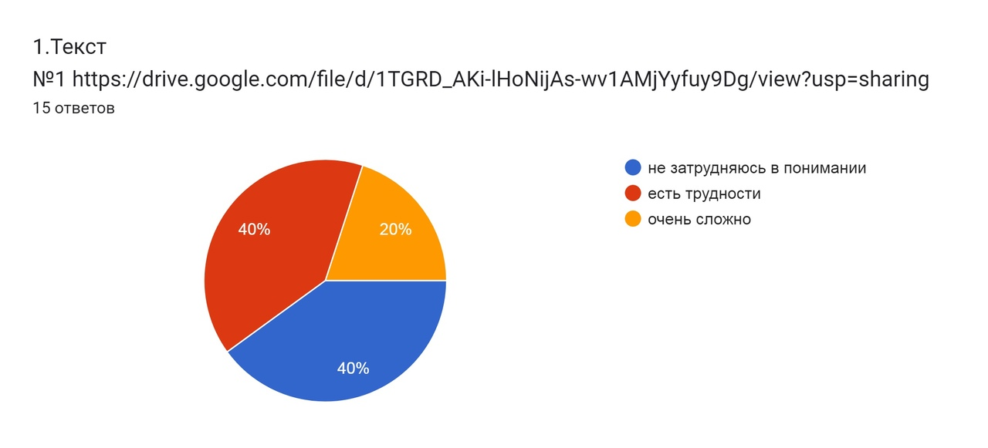

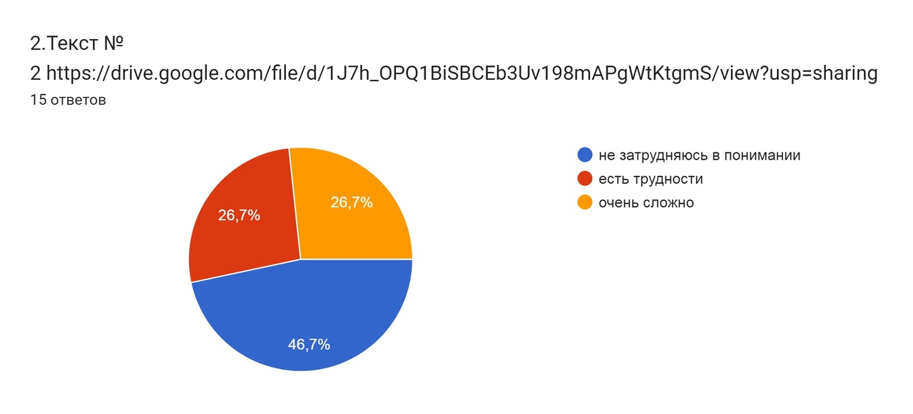

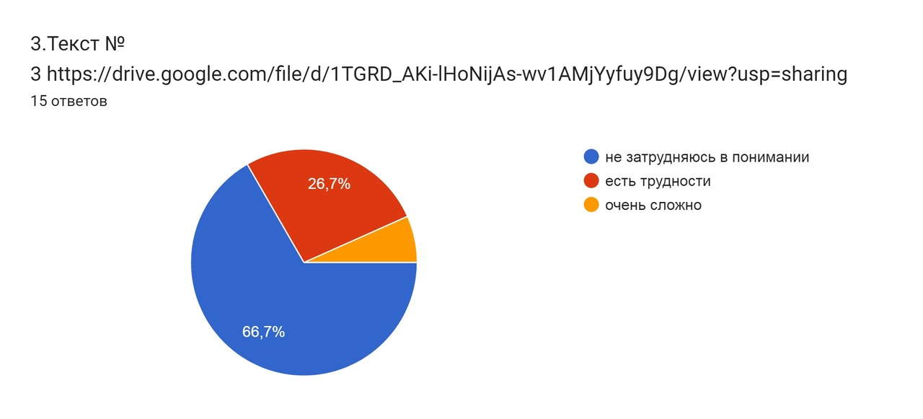

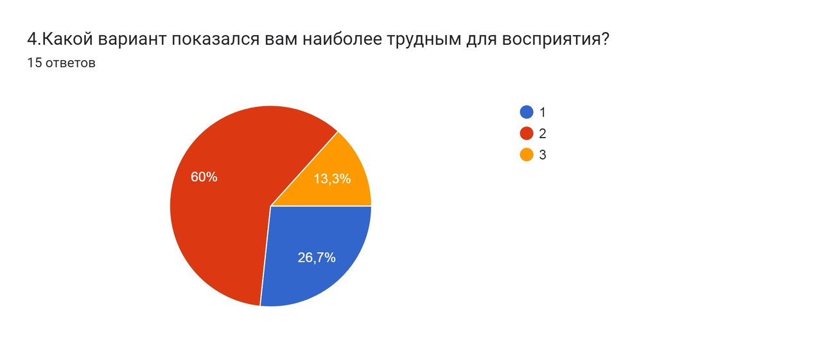

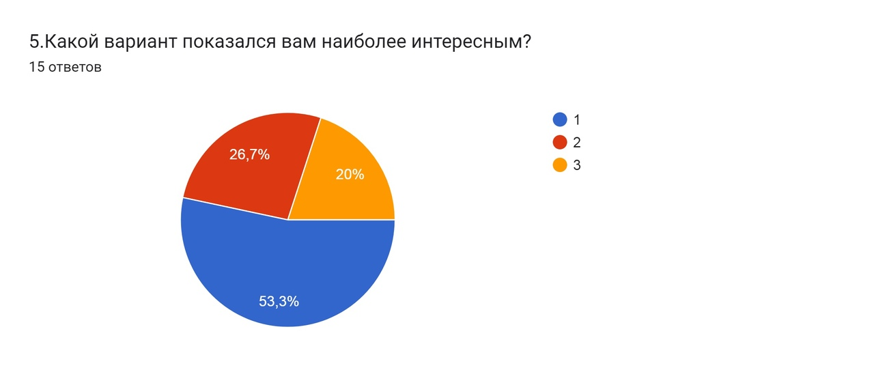

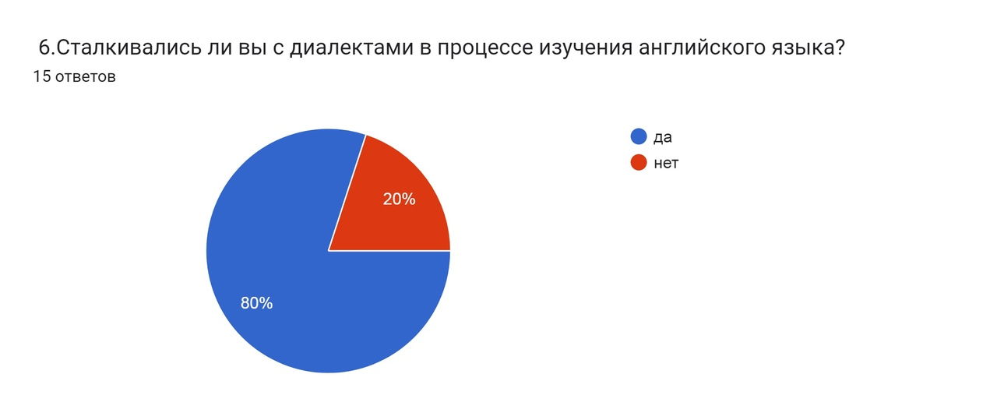

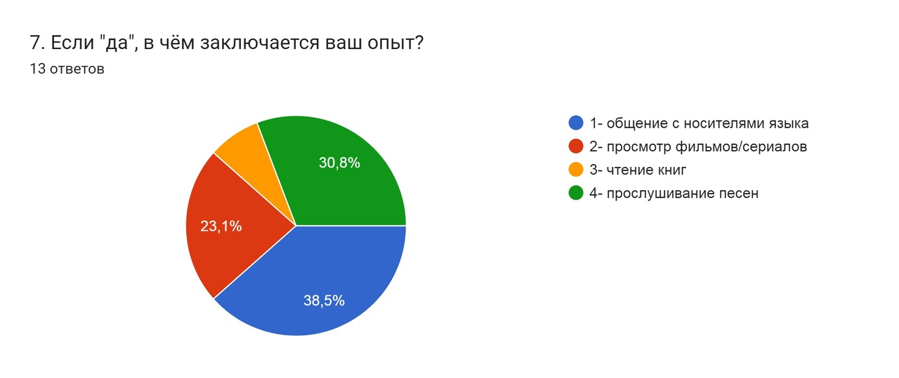

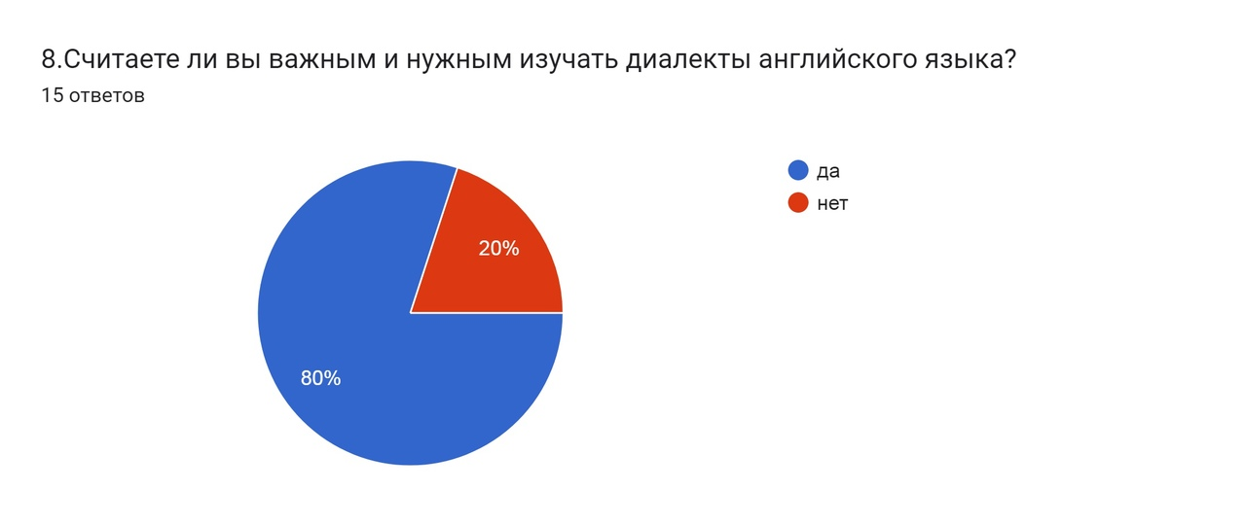

# **Приложение 3**

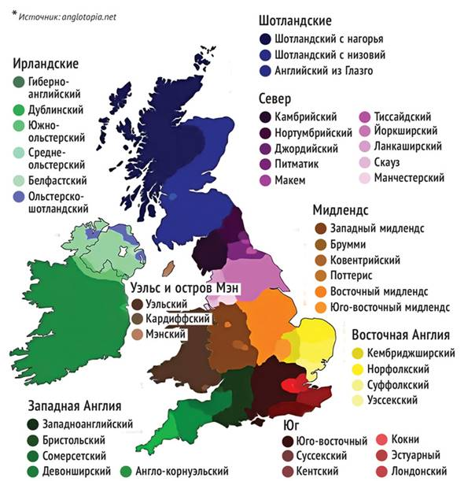

# **Приложение 4**

**Кокни**

***Лексика***

***Adam and Eve***– to believe - верить

***Almonds*** – socks - носки

***Apples and pears***- stairs – лестница

***Barnet fair*** – hair - волосы

***Bees and Honey*** – money - деньги

***Bird***– prison – тюрьма (from ***bird lime*** = time)

***Boat*race**– face - лицо

***China -***mate/friend – товарищ/друг (from ***China plate*** = mate)

***Dickie bird*** – word - слово

***Dog and bone*** –phone - телефон

***Dustbin lids***- kids/children - дети

***Elbows and knees*** – trees – деревья

***Elephant's trunk*** – drunk – пьяный

***Jam jar***– car – машина

***Loaf of bread*** – head – голова

***Mince pies*** – eyes - глаза

***North and south*** – mouth – рот

***Pig’s ear*** – beer - пиво

***Plates*** - feet – ноги (from ***plates of meat*** = feet)

***Pride and Joy*** – boy – мальчик

***Rabbit and pork*** – to talk - говорить

***Rosie Lea***– tea - чай

***Skin and blister*** – sister- сетра

***Trouble*** – wife – жена (from ***trouble and strife*** = wife)

* «Bees and honey» *(пчёлы и мёд)* — «money» *(деньги)*;
* «Bottle and stopper» *(бутылка и пробка)* — «copper» *(полицейский)*;
* «Cut and carried» *(вырезан и перенесён)* — «married» *(замужем или женат)*;
* «Day’s a-dawning» *(дневной рассвет)* — «morning» *(утро)*;
* «Early hours» *(ранние часы)* — «flowers» *(цветы)*;
* «Fisherman’s daughter» *(дочь рыбака)* — «water» *(вода)*;
* «Light and dark» *(светлый и тёмный)* — «park» *(парк)*;
* «Loop the loop» *(делать мёртвую петлю)* — «soup» *(суп)*;
* «Lump of ice» *(глыба льда)* — «advice» *(совет)*;
* «On the floor» *(на полу)* — «poor» *(бедняк)*;
* «Satin and silk» *(*[*атла́с*](https://ru.wikipedia.org/wiki/%D0%90%D1%82%D0%BB%D0%B0%D1%81_(%D1%82%D0%BA%D0%B0%D0%BD%D1%8C))*и шёлк)* — «milk» *(молоко)*;
* «True till death» *(верный до смерти)* — «breath» *(дыхание)*;
* «Weep and wail» *(плакать и рыдать)* — «a tale» *(рассказ)*;
* «Yet to be» *(ещё предстоит)* — «free» *(свободный);*
* «Raspberry tart» (*малиновый пирог*) — «fart» (*метеоризм*).

В свою очередь данные рифмы являются сокращениями из местных пословиц.

* «Satin and silk, blood with milk» — *о девушке*;
* «True till death, till the end of my breath» — *детская клятва;*
* «Earn my money for bread and honey» — *зарабатывать на*[*хлеб с маслом*](https://ru.wikipedia.org/wiki/%D0%A5%D0%BB%D0%B5%D0%B1_%D1%81_%D0%BC%D0%B0%D1%81%D0%BB%D0%BE%D0%BC)*/икрой;*
* «Trouble and strife - husband and wife» — *милые бранятся только тешатся / муж и жена — одна сатана;*
* «After many years boobs are like donkey ears» — *с возрастом груди все больше походят на ослиные уши*.

***Грамматика.***

Грамматика Кокни почти не изменилась.

• Использование ain't вместо " *isn't* " или " *am not* ".

• Использование множественного отрицания, например, ***I ain’t never done nothing***

• Другая форма возвратных местоимений, например, ’E'll ’urt ’isself или That's yourn.

• Использование наречий без –ly, например, ***Trains are running normal***.

• Притяжательное местоимение my заменено на me, например, ***Where’s me bag?***

***Фонетика***

Диалект кокни предполагает очень незначительное движение губ. Некоторые особенности:

• Произношение буквы ‘t’ как ‘d’ (/ðƏ/ становится /dƏ/).

• Произношение буквы ‘l’ как ‘w’ (все /Ɔ:l/ становится /Ɔ:w/).

• Пропуск буквы ‘h’ (*his*  /hiz/ становится /iz/, *house*  становится /aus/).

• Дифтонги меняются, иногда резко: *time* /toim/, *brave* /braiv/.

• в диалекте также существует поразительное количество glottal stops гортанных смычек и проглатываемых слогов, например, ***Wa’erloo*** - Waterloo, ***Ci’y*** - City, ***A li'le bi' of breab wiv a bi' of bu'er on i'***- A little bit of bread with a bit of butter on it, ***Sco'land*** – Scotland, ***sta'emen*** – statement, ***ne’work*** – network.

• Еще одной очень хорошо известной характеристикой кокни является **th**-fronting, например, ***fin*** – thin, ***bruvver*** – brother, ***free***– three, ***barf*** – bath.

• Понижение гласных, например ***dinna*** – dinner, ***marra*** – marrow..

• Очень часто буква ‘а’ произносится как [] (*cat* /kt/, *apple* /pl/).

• Склонение –ing произносится как [in] или [n], а не как [ŋ].

Типичные особенности произношения:

1. Пропуск звука [[h](https://ru.wikipedia.org/wiki/%D0%93%D0%BB%D1%83%D1%85%D0%BE%D0%B9_%D0%B3%D0%BB%D0%BE%D1%82%D1%82%D0%B0%D0%BB%D1%8C%D0%BD%D1%8B%D0%B9_%D1%89%D0%B5%D0%BB%D0%B5%D0%B2%D0%BE%D0%B9_%D1%81%D0%BE%D0%B3%D0%BB%D0%B0%D1%81%D0%BD%D1%8B%D0%B9)] Например, «not ’alf» вместо «not half».
2. Использование «ain’t» вместо «isn’t» или «am not».
3. Произношение звука [[θ](https://ru.wikipedia.org/wiki/%D0%93%D0%BB%D1%83%D1%85%D0%BE%D0%B9_%D0%B7%D1%83%D0%B1%D0%BD%D0%BE%D0%B9_%D1%89%D0%B5%D0%BB%D0%B5%D0%B2%D0%BE%D0%B9_%D1%81%D0%BE%D0%B3%D0%BB%D0%B0%D1%81%D0%BD%D1%8B%D0%B9)] как [[f](https://ru.wikipedia.org/wiki/%D0%93%D0%BB%D1%83%D1%85%D0%BE%D0%B9_%D0%B3%D1%83%D0%B1%D0%BD%D0%BE-%D0%B7%D1%83%D0%B1%D0%BD%D0%BE%D0%B9_%D1%81%D0%BF%D0%B8%D1%80%D0%B0%D0%BD%D1%82)] (например, «faas’nd» вместо «thousand») и [[ð](https://ru.wikipedia.org/wiki/%D0%97%D0%B2%D0%BE%D0%BD%D0%BA%D0%B8%D0%B9_%D0%B7%D1%83%D0%B1%D0%BD%D0%BE%D0%B9_%D1%89%D0%B5%D0%BB%D0%B5%D0%B2%D0%BE%D0%B9_%D1%81%D0%BE%D0%B3%D0%BB%D0%B0%D1%81%D0%BD%D1%8B%D0%B9)] как [[v](https://ru.wikipedia.org/wiki/%D0%97%D0%B2%D0%BE%D0%BD%D0%BA%D0%B8%D0%B9_%D0%B3%D1%83%D0%B1%D0%BD%D0%BE-%D0%B7%D1%83%D0%B1%D0%BD%D0%BE%D0%B9_%D1%81%D0%BF%D0%B8%D1%80%D0%B0%D0%BD%D1%82)] (например, «bover» вместо «bother»).
4. Использование [гортанной смычки](https://ru.wikipedia.org/wiki/%D0%93%D0%BE%D1%80%D1%82%D0%B0%D0%BD%D0%BD%D0%B0%D1%8F_%D1%81%D0%BC%D1%8B%D1%87%D0%BA%D0%B0) [[ʔ](https://ru.wikipedia.org/wiki/%D0%93%D0%BE%D1%80%D1%82%D0%B0%D0%BD%D0%BD%D0%B0%D1%8F_%D1%81%D0%BC%D1%8B%D1%87%D0%BA%D0%B0)] вместо [[t](https://ru.wikipedia.org/wiki/%D0%93%D0%BB%D1%83%D1%85%D0%BE%D0%B9_%D0%B0%D0%BB%D1%8C%D0%B2%D0%B5%D0%BE%D0%BB%D1%8F%D1%80%D0%BD%D1%8B%D0%B9_%D0%B2%D0%B7%D1%80%D1%8B%D0%B2%D0%BD%D0%BE%D0%B9_%D1%81%D0%BE%D0%B3%D0%BB%D0%B0%D1%81%D0%BD%D1%8B%D0%B9)] между гласными или сонантами (если второй из них не ударный): bottle = [[bɒʔl̥]](https://ru.wikipedia.org/wiki/%D0%9C%D0%B5%D0%B6%D0%B4%D1%83%D0%BD%D0%B0%D1%80%D0%BE%D0%B4%D0%BD%D1%8B%D0%B9_%D1%84%D0%BE%D0%BD%D0%B5%D1%82%D0%B8%D1%87%D0%B5%D1%81%D0%BA%D0%B8%D0%B9_%D0%B0%D0%BB%D1%84%D0%B0%D0%B2%D0%B8%D1%82).
5. Использование вместо [[r](https://ru.wikipedia.org/wiki/%D0%90%D0%BB%D1%8C%D0%B2%D0%B5%D0%BE%D0%BB%D1%8F%D1%80%D0%BD%D1%8B%D0%B9_%D0%B0%D0%BF%D0%BF%D1%80%D0%BE%D0%BA%D1%81%D0%B8%D0%BC%D0%B0%D0%BD%D1%82)] губно-зубного [[ʋ](https://ru.wikipedia.org/wiki/%D0%93%D1%83%D0%B1%D0%BD%D0%BE-%D0%B7%D1%83%D0%B1%D0%BD%D0%BE%D0%B9_%D0%B0%D0%BF%D0%BF%D1%80%D0%BE%D0%BA%D1%81%D0%B8%D0%BC%D0%B0%D0%BD%D1%82)], на слух напоминающего [[w](https://ru.wikipedia.org/wiki/%D0%97%D0%B2%D0%BE%D0%BD%D0%BA%D0%B8%D0%B9_%D0%BB%D0%B0%D0%B1%D0%B8%D0%BE%D0%B2%D0%B5%D0%BB%D1%8F%D1%80%D0%BD%D1%8B%D0%B9_%D0%B0%D0%BF%D0%BF%D1%80%D0%BE%D0%BA%D1%81%D0%B8%D0%BC%D0%B0%D0%BD%D1%82)] («Weally» вместо «really»).
6. Окончание -er произносится как [ə] или [ɐ] (в стандартном британском произношение окончания как [ə(ɹ)], в [американском](https://ru.wikipedia.org/wiki/%D0%90%D0%BC%D0%B5%D1%80%D0%B8%D0%BA%D0%B0%D0%BD%D1%81%D0%BA%D0%B8%D0%B9_%D0%B2%D0%B0%D1%80%D0%B8%D0%B0%D0%BD%D1%82_%D0%B0%D0%BD%D0%B3%D0%BB%D0%B8%D0%B9%D1%81%D0%BA%D0%BE%D0%B3%D0%BE_%D1%8F%D0%B7%D1%8B%D0%BA%D0%B0) — [[ɚ](https://ru.wikipedia.org/wiki/%D0%9C%D0%B5%D0%B6%D0%B4%D1%83%D0%BD%D0%B0%D1%80%D0%BE%D0%B4%D0%BD%D1%8B%D0%B9_%D1%84%D0%BE%D0%BD%D0%B5%D1%82%D0%B8%D1%87%D0%B5%D1%81%D0%BA%D0%B8%D0%B9_%D0%B0%D0%BB%D1%84%D0%B0%D0%B2%D0%B8%D1%82)]).
7. [L-вокализация](https://en.wikipedia.org/wiki/L-vocalisation)  (англ.)[рус.](https://ru.wikipedia.org/w/index.php?title=L-%D0%B2%D0%BE%D0%BA%D0%B0%D0%BB%D0%B8%D0%B7%D0%B0%D1%86%D0%B8%D1%8F&action=edit&redlink=1) (произношение «тёмного» l как гласного): Millwall как [[mɪowɔː]](https://ru.wikipedia.org/wiki/%D0%9C%D0%B5%D0%B6%D0%B4%D1%83%D0%BD%D0%B0%D1%80%D0%BE%D0%B4%D0%BD%D1%8B%D0%B9_%D1%84%D0%BE%D0%BD%D0%B5%D1%82%D0%B8%D1%87%D0%B5%D1%81%D0%BA%D0%B8%D0%B9_%D0%B0%D0%BB%D1%84%D0%B0%D0%B2%D0%B8%D1%82) «миоўо̄».
8. Пропуск звука [[t](https://ru.wikipedia.org/wiki/%D0%93%D0%BB%D1%83%D1%85%D0%BE%D0%B9_%D0%B0%D0%BB%D1%8C%D0%B2%D0%B5%D0%BE%D0%BB%D1%8F%D1%80%D0%BD%D1%8B%D0%B9_%D0%B2%D0%B7%D1%80%D1%8B%D0%B2%D0%BD%D0%BE%D0%B9_%D1%81%D0%BE%D0%B3%D0%BB%D0%B0%D1%81%D0%BD%D1%8B%D0%B9)] на конце слова, пример: [[ʃui]](https://ru.wikipedia.org/wiki/%D0%9C%D0%B5%D0%B6%D0%B4%D1%83%D0%BD%D0%B0%D1%80%D0%BE%D0%B4%D0%BD%D1%8B%D0%B9_%D1%84%D0%BE%D0%BD%D0%B5%D1%82%D0%B8%D1%87%D0%B5%D1%81%D0%BA%D0%B8%D0%B9_%D0%B0%D0%BB%D1%84%D0%B0%D0%B2%D0%B8%D1%82) вместо [[ʃaɪt]](https://ru.wikipedia.org/wiki/%D0%9C%D0%B5%D0%B6%D0%B4%D1%83%D0%BD%D0%B0%D1%80%D0%BE%D0%B4%D0%BD%D1%8B%D0%B9_%D1%84%D0%BE%D0%BD%D0%B5%D1%82%D0%B8%D1%87%D0%B5%D1%81%D0%BA%D0%B8%D0%B9_%D0%B0%D0%BB%D1%84%D0%B0%D0%B2%D0%B8%D1%82). Обычно пропускаются альвеолярные взрывные согласные [[d](https://ru.wikipedia.org/wiki/%D0%97%D0%B2%D0%BE%D0%BD%D0%BA%D0%B8%D0%B9_%D0%B0%D0%BB%D1%8C%D0%B2%D0%B5%D0%BE%D0%BB%D1%8F%D1%80%D0%BD%D1%8B%D0%B9_%D0%B2%D0%B7%D1%80%D1%8B%D0%B2%D0%BD%D0%BE%D0%B9_%D1%81%D0%BE%D0%B3%D0%BB%D0%B0%D1%81%D0%BD%D1%8B%D0%B9)] и [[t](https://ru.wikipedia.org/wiki/%D0%93%D0%BB%D1%83%D1%85%D0%BE%D0%B9_%D0%B0%D0%BB%D1%8C%D0%B2%D0%B5%D0%BE%D0%BB%D1%8F%D1%80%D0%BD%D1%8B%D0%B9_%D0%B2%D0%B7%D1%80%D1%8B%D0%B2%D0%BD%D0%BE%D0%B9_%D1%81%D0%BE%D0%B3%D0%BB%D0%B0%D1%81%D0%BD%D1%8B%D0%B9)]: dad’s gonna произносится как [[ˈdæzɡən.ə]](https://ru.wikipedia.org/wiki/%D0%9C%D0%B5%D0%B6%D0%B4%D1%83%D0%BD%D0%B0%D1%80%D0%BE%D0%B4%D0%BD%D1%8B%D0%B9_%D1%84%D0%BE%D0%BD%D0%B5%D1%82%D0%B8%D1%87%D0%B5%D1%81%D0%BA%D0%B8%D0%B9_%D0%B0%D0%BB%D1%84%D0%B0%D0%B2%D0%B8%D1%82) (вместо [[ˈdædz ˈɡən.ə]](https://ru.wikipedia.org/wiki/%D0%9C%D0%B5%D0%B6%D0%B4%D1%83%D0%BD%D0%B0%D1%80%D0%BE%D0%B4%D0%BD%D1%8B%D0%B9_%D1%84%D0%BE%D0%BD%D0%B5%D1%82%D0%B8%D1%87%D0%B5%D1%81%D0%BA%D0%B8%D0%B9_%D0%B0%D0%BB%D1%84%D0%B0%D0%B2%D0%B8%D1%82)), turn left как [[ˈtɜːn ˈlef]](https://ru.wikipedia.org/wiki/%D0%9C%D0%B5%D0%B6%D0%B4%D1%83%D0%BD%D0%B0%D1%80%D0%BE%D0%B4%D0%BD%D1%8B%D0%B9_%D1%84%D0%BE%D0%BD%D0%B5%D1%82%D0%B8%D1%87%D0%B5%D1%81%D0%BA%D0%B8%D0%B9_%D0%B0%D0%BB%D1%84%D0%B0%D0%B2%D0%B8%D1%82) (вместо [[ˈtɜːn ˈleft]](https://ru.wikipedia.org/wiki/%D0%9C%D0%B5%D0%B6%D0%B4%D1%83%D0%BD%D0%B0%D1%80%D0%BE%D0%B4%D0%BD%D1%8B%D0%B9_%D1%84%D0%BE%D0%BD%D0%B5%D1%82%D0%B8%D1%87%D0%B5%D1%81%D0%BA%D0%B8%D0%B9_%D0%B0%D0%BB%D1%84%D0%B0%D0%B2%D0%B8%D1%82))
9. Возможное использование дифтонга [[əɪ](https://ru.wikipedia.org/wiki/%D0%9C%D0%B5%D0%B6%D0%B4%D1%83%D0%BD%D0%B0%D1%80%D0%BE%D0%B4%D0%BD%D1%8B%D0%B9_%D1%84%D0%BE%D0%BD%D0%B5%D1%82%D0%B8%D1%87%D0%B5%D1%81%D0%BA%D0%B8%D0%B9_%D0%B0%D0%BB%D1%84%D0%B0%D0%B2%D0%B8%D1%82)] вместо монофтонга [[i](https://ru.wikipedia.org/wiki/%D0%9C%D0%B5%D0%B6%D0%B4%D1%83%D0%BD%D0%B0%D1%80%D0%BE%D0%B4%D0%BD%D1%8B%D0%B9_%D1%84%D0%BE%D0%BD%D0%B5%D1%82%D0%B8%D1%87%D0%B5%D1%81%D0%BA%D0%B8%D0%B9_%D0%B0%D0%BB%D1%84%D0%B0%D0%B2%D0%B8%D1%82)] в конце слов. Пример: busy = [[bɪzəɪ](https://ru.wikipedia.org/wiki/%D0%9C%D0%B5%D0%B6%D0%B4%D1%83%D0%BD%D0%B0%D1%80%D0%BE%D0%B4%D0%BD%D1%8B%D0%B9_%D1%84%D0%BE%D0%BD%D0%B5%D1%82%D0%B8%D1%87%D0%B5%D1%81%D0%BA%D0%B8%D0%B9_%D0%B0%D0%BB%D1%84%D0%B0%D0%B2%D0%B8%D1%82)].

Превращения [дифтонгов](https://ru.wikipedia.org/wiki/%D0%94%D0%B8%D1%84%D1%82%D0%BE%D0%BD%D0%B3):

* [/iː/](https://ru.wikipedia.org/wiki/%D0%9C%D0%B5%D0%B6%D0%B4%D1%83%D0%BD%D0%B0%D1%80%D0%BE%D0%B4%D0%BD%D1%8B%D0%B9_%D1%84%D0%BE%D0%BD%D0%B5%D1%82%D0%B8%D1%87%D0%B5%D1%81%D0%BA%D0%B8%D0%B9_%D0%B0%D0%BB%D1%84%D0%B0%D0%B2%D0%B8%D1%82) → [[əi~ɐi]](https://ru.wikipedia.org/wiki/%D0%9C%D0%B5%D0%B6%D0%B4%D1%83%D0%BD%D0%B0%D1%80%D0%BE%D0%B4%D0%BD%D1%8B%D0%B9_%D1%84%D0%BE%D0%BD%D0%B5%D1%82%D0%B8%D1%87%D0%B5%D1%81%D0%BA%D0%B8%D0%B9_%D0%B0%D0%BB%D1%84%D0%B0%D0%B2%D0%B8%D1%82)[[3]](https://ru.wikipedia.org/wiki/%D0%9A%D0%BE%D0%BA%D0%BD%D0%B8#cite_note-Wells-3):306[[5]](https://ru.wikipedia.org/wiki/%D0%9A%D0%BE%D0%BA%D0%BD%D0%B8#cite_note-Matthews-5):78: [[bəiʔ]](https://ru.wikipedia.org/wiki/%D0%9C%D0%B5%D0%B6%D0%B4%D1%83%D0%BD%D0%B0%D1%80%D0%BE%D0%B4%D0%BD%D1%8B%D0%B9_%D1%84%D0%BE%D0%BD%D0%B5%D1%82%D0%B8%D1%87%D0%B5%D1%81%D0%BA%D0%B8%D0%B9_%D0%B0%D0%BB%D1%84%D0%B0%D0%B2%D0%B8%D1%82) «beet»;
* [/eɪ/](https://ru.wikipedia.org/wiki/%D0%9C%D0%B5%D0%B6%D0%B4%D1%83%D0%BD%D0%B0%D1%80%D0%BE%D0%B4%D0%BD%D1%8B%D0%B9_%D1%84%D0%BE%D0%BD%D0%B5%D1%82%D0%B8%D1%87%D0%B5%D1%81%D0%BA%D0%B8%D0%B9_%D0%B0%D0%BB%D1%84%D0%B0%D0%B2%D0%B8%D1%82) → [[æɪ~aɪ]](https://ru.wikipedia.org/wiki/%D0%9C%D0%B5%D0%B6%D0%B4%D1%83%D0%BD%D0%B0%D1%80%D0%BE%D0%B4%D0%BD%D1%8B%D0%B9_%D1%84%D0%BE%D0%BD%D0%B5%D1%82%D0%B8%D1%87%D0%B5%D1%81%D0%BA%D0%B8%D0%B9_%D0%B0%D0%BB%D1%84%D0%B0%D0%B2%D0%B8%D1%82)[[3]](https://ru.wikipedia.org/wiki/%D0%9A%D0%BE%D0%BA%D0%BD%D0%B8#cite_note-Wells-3):307—308: [[bæɪʔ]](https://ru.wikipedia.org/wiki/%D0%9C%D0%B5%D0%B6%D0%B4%D1%83%D0%BD%D0%B0%D1%80%D0%BE%D0%B4%D0%BD%D1%8B%D0%B9_%D1%84%D0%BE%D0%BD%D0%B5%D1%82%D0%B8%D1%87%D0%B5%D1%81%D0%BA%D0%B8%D0%B9_%D0%B0%D0%BB%D1%84%D0%B0%D0%B2%D0%B8%D1%82) «bait»;
* [/aɪ/](https://ru.wikipedia.org/wiki/%D0%9C%D0%B5%D0%B6%D0%B4%D1%83%D0%BD%D0%B0%D1%80%D0%BE%D0%B4%D0%BD%D1%8B%D0%B9_%D1%84%D0%BE%D0%BD%D0%B5%D1%82%D0%B8%D1%87%D0%B5%D1%81%D0%BA%D0%B8%D0%B9_%D0%B0%D0%BB%D1%84%D0%B0%D0%B2%D0%B8%D1%82) → [[ɑɪ]](https://ru.wikipedia.org/wiki/%D0%9C%D0%B5%D0%B6%D0%B4%D1%83%D0%BD%D0%B0%D1%80%D0%BE%D0%B4%D0%BD%D1%8B%D0%B9_%D1%84%D0%BE%D0%BD%D0%B5%D1%82%D0%B8%D1%87%D0%B5%D1%81%D0%BA%D0%B8%D0%B9_%D0%B0%D0%BB%D1%84%D0%B0%D0%B2%D0%B8%D1%82) или [[ɒɪ]](https://ru.wikipedia.org/wiki/%D0%9C%D0%B5%D0%B6%D0%B4%D1%83%D0%BD%D0%B0%D1%80%D0%BE%D0%B4%D0%BD%D1%8B%D0%B9_%D1%84%D0%BE%D0%BD%D0%B5%D1%82%D0%B8%D1%87%D0%B5%D1%81%D0%BA%D0%B8%D0%B9_%D0%B0%D0%BB%D1%84%D0%B0%D0%B2%D0%B8%D1%82): [[bɑɪʔ]](https://ru.wikipedia.org/wiki/%D0%9C%D0%B5%D0%B6%D0%B4%D1%83%D0%BD%D0%B0%D1%80%D0%BE%D0%B4%D0%BD%D1%8B%D0%B9_%D1%84%D0%BE%D0%BD%D0%B5%D1%82%D0%B8%D1%87%D0%B5%D1%81%D0%BA%D0%B8%D0%B9_%D0%B0%D0%BB%D1%84%D0%B0%D0%B2%D0%B8%D1%82) «bite»;
* [/ɔɪ/](https://ru.wikipedia.org/wiki/%D0%9C%D0%B5%D0%B6%D0%B4%D1%83%D0%BD%D0%B0%D1%80%D0%BE%D0%B4%D0%BD%D1%8B%D0%B9_%D1%84%D0%BE%D0%BD%D0%B5%D1%82%D0%B8%D1%87%D0%B5%D1%81%D0%BA%D0%B8%D0%B9_%D0%B0%D0%BB%D1%84%D0%B0%D0%B2%D0%B8%D1%82) → [[ɔ̝ɪ~oɪ]](https://ru.wikipedia.org/wiki/%D0%9C%D0%B5%D0%B6%D0%B4%D1%83%D0%BD%D0%B0%D1%80%D0%BE%D0%B4%D0%BD%D1%8B%D0%B9_%D1%84%D0%BE%D0%BD%D0%B5%D1%82%D0%B8%D1%87%D0%B5%D1%81%D0%BA%D0%B8%D0%B9_%D0%B0%D0%BB%D1%84%D0%B0%D0%B2%D0%B8%D1%82)[[3]](https://ru.wikipedia.org/wiki/%D0%9A%D0%BE%D0%BA%D0%BD%D0%B8#cite_note-Wells-3):308, 310: [[ˈtʃʰoɪs]](https://ru.wikipedia.org/wiki/%D0%9C%D0%B5%D0%B6%D0%B4%D1%83%D0%BD%D0%B0%D1%80%D0%BE%D0%B4%D0%BD%D1%8B%D0%B9_%D1%84%D0%BE%D0%BD%D0%B5%D1%82%D0%B8%D1%87%D0%B5%D1%81%D0%BA%D0%B8%D0%B9_%D0%B0%D0%BB%D1%84%D0%B0%D0%B2%D0%B8%D1%82) «choice»;
* [/uː/](https://ru.wikipedia.org/wiki/%D0%9C%D0%B5%D0%B6%D0%B4%D1%83%D0%BD%D0%B0%D1%80%D0%BE%D0%B4%D0%BD%D1%8B%D0%B9_%D1%84%D0%BE%D0%BD%D0%B5%D1%82%D0%B8%D1%87%D0%B5%D1%81%D0%BA%D0%B8%D0%B9_%D0%B0%D0%BB%D1%84%D0%B0%D0%B2%D0%B8%D1%82) → [[əʉ]](https://ru.wikipedia.org/wiki/%D0%9C%D0%B5%D0%B6%D0%B4%D1%83%D0%BD%D0%B0%D1%80%D0%BE%D0%B4%D0%BD%D1%8B%D0%B9_%D1%84%D0%BE%D0%BD%D0%B5%D1%82%D0%B8%D1%87%D0%B5%D1%81%D0%BA%D0%B8%D0%B9_%D0%B0%D0%BB%D1%84%D0%B0%D0%B2%D0%B8%D1%82) или монофтонг [[ʉː]](https://ru.wikipedia.org/wiki/%D0%9C%D0%B5%D0%B6%D0%B4%D1%83%D0%BD%D0%B0%D1%80%D0%BE%D0%B4%D0%BD%D1%8B%D0%B9_%D1%84%D0%BE%D0%BD%D0%B5%D1%82%D0%B8%D1%87%D0%B5%D1%81%D0%BA%D0%B8%D0%B9_%D0%B0%D0%BB%D1%84%D0%B0%D0%B2%D0%B8%D1%82), возможно, с небольшим округлением губ, [[ɨː]](https://ru.wikipedia.org/wiki/%D0%9C%D0%B5%D0%B6%D0%B4%D1%83%D0%BD%D0%B0%D1%80%D0%BE%D0%B4%D0%BD%D1%8B%D0%B9_%D1%84%D0%BE%D0%BD%D0%B5%D1%82%D0%B8%D1%87%D0%B5%D1%81%D0%BA%D0%B8%D0%B9_%D0%B0%D0%BB%D1%84%D0%B0%D0%B2%D0%B8%D1%82) или [[ʊː]](https://ru.wikipedia.org/wiki/%D0%9C%D0%B5%D0%B6%D0%B4%D1%83%D0%BD%D0%B0%D1%80%D0%BE%D0%B4%D0%BD%D1%8B%D0%B9_%D1%84%D0%BE%D0%BD%D0%B5%D1%82%D0%B8%D1%87%D0%B5%D1%81%D0%BA%D0%B8%D0%B9_%D0%B0%D0%BB%D1%84%D0%B0%D0%B2%D0%B8%D1%82)[[5]](https://ru.wikipedia.org/wiki/%D0%9A%D0%BE%D0%BA%D0%BD%D0%B8#cite_note-Matthews-5):78[[3]](https://ru.wikipedia.org/wiki/%D0%9A%D0%BE%D0%BA%D0%BD%D0%B8#cite_note-Wells-3):306—307: [[bʉːʔ]](https://ru.wikipedia.org/wiki/%D0%9C%D0%B5%D0%B6%D0%B4%D1%83%D0%BD%D0%B0%D1%80%D0%BE%D0%B4%D0%BD%D1%8B%D0%B9_%D1%84%D0%BE%D0%BD%D0%B5%D1%82%D0%B8%D1%87%D0%B5%D1%81%D0%BA%D0%B8%D0%B9_%D0%B0%D0%BB%D1%84%D0%B0%D0%B2%D0%B8%D1%82) «boot»;
* [/əʊ/](https://ru.wikipedia.org/wiki/%D0%9C%D0%B5%D0%B6%D0%B4%D1%83%D0%BD%D0%B0%D1%80%D0%BE%D0%B4%D0%BD%D1%8B%D0%B9_%D1%84%D0%BE%D0%BD%D0%B5%D1%82%D0%B8%D1%87%D0%B5%D1%81%D0%BA%D0%B8%D0%B9_%D0%B0%D0%BB%D1%84%D0%B0%D0%B2%D0%B8%D1%82) → этот дифтонг типично начинается в районе Лондонского [[ʌ]](https://ru.wikipedia.org/wiki/%D0%9C%D0%B5%D0%B6%D0%B4%D1%83%D0%BD%D0%B0%D1%80%D0%BE%D0%B4%D0%BD%D1%8B%D0%B9_%D1%84%D0%BE%D0%BD%D0%B5%D1%82%D0%B8%D1%87%D0%B5%D1%81%D0%BA%D0%B8%D0%B9_%D0%B0%D0%BB%D1%84%D0%B0%D0%B2%D0%B8%D1%82), [[æ̈~ɐ]](https://ru.wikipedia.org/wiki/%D0%9C%D0%B5%D0%B6%D0%B4%D1%83%D0%BD%D0%B0%D1%80%D0%BE%D0%B4%D0%BD%D1%8B%D0%B9_%D1%84%D0%BE%D0%BD%D0%B5%D1%82%D0%B8%D1%87%D0%B5%D1%81%D0%BA%D0%B8%D0%B9_%D0%B0%D0%BB%D1%84%D0%B0%D0%B2%D0%B8%D1%82). Конечной точкой может быть [[ʊ]](https://ru.wikipedia.org/wiki/%D0%9C%D0%B5%D0%B6%D0%B4%D1%83%D0%BD%D0%B0%D1%80%D0%BE%D0%B4%D0%BD%D1%8B%D0%B9_%D1%84%D0%BE%D0%BD%D0%B5%D1%82%D0%B8%D1%87%D0%B5%D1%81%D0%BA%D0%B8%D0%B9_%D0%B0%D0%BB%D1%84%D0%B0%D0%B2%D0%B8%D1%82), но чаще встречается [[ɤ̝̈]](https://ru.wikipedia.org/wiki/%D0%9C%D0%B5%D0%B6%D0%B4%D1%83%D0%BD%D0%B0%D1%80%D0%BE%D0%B4%D0%BD%D1%8B%D0%B9_%D1%84%D0%BE%D0%BD%D0%B5%D1%82%D0%B8%D1%87%D0%B5%D1%81%D0%BA%D0%B8%D0%B9_%D0%B0%D0%BB%D1%84%D0%B0%D0%B2%D0%B8%D1%82). Таким образом, наиболее частыми вариантами являются [[æ̈ɤ̈, æ̈ɤ̝̈, ɐɤ̈]](https://ru.wikipedia.org/wiki/%D0%9C%D0%B5%D0%B6%D0%B4%D1%83%D0%BD%D0%B0%D1%80%D0%BE%D0%B4%D0%BD%D1%8B%D0%B9_%D1%84%D0%BE%D0%BD%D0%B5%D1%82%D0%B8%D1%87%D0%B5%D1%81%D0%BA%D0%B8%D0%B9_%D0%B0%D0%BB%D1%84%D0%B0%D0%B2%D0%B8%D1%82) и [[ɐɤ̝̈]](https://ru.wikipedia.org/wiki/%D0%9C%D0%B5%D0%B6%D0%B4%D1%83%D0%BD%D0%B0%D1%80%D0%BE%D0%B4%D0%BD%D1%8B%D0%B9_%D1%84%D0%BE%D0%BD%D0%B5%D1%82%D0%B8%D1%87%D0%B5%D1%81%D0%BA%D0%B8%D0%B9_%D0%B0%D0%BB%D1%84%D0%B0%D0%B2%D0%B8%D1%82), варианты [[æ̈ʊ]](https://ru.wikipedia.org/wiki/%D0%9C%D0%B5%D0%B6%D0%B4%D1%83%D0%BD%D0%B0%D1%80%D0%BE%D0%B4%D0%BD%D1%8B%D0%B9_%D1%84%D0%BE%D0%BD%D0%B5%D1%82%D0%B8%D1%87%D0%B5%D1%81%D0%BA%D0%B8%D0%B9_%D0%B0%D0%BB%D1%84%D0%B0%D0%B2%D0%B8%D1%82) и [[ɐʊ]](https://ru.wikipedia.org/wiki/%D0%9C%D0%B5%D0%B6%D0%B4%D1%83%D0%BD%D0%B0%D1%80%D0%BE%D0%B4%D0%BD%D1%8B%D0%B9_%D1%84%D0%BE%D0%BD%D0%B5%D1%82%D0%B8%D1%87%D0%B5%D1%81%D0%BA%D0%B8%D0%B9_%D0%B0%D0%BB%D1%84%D0%B0%D0%B2%D0%B8%D1%82) также возможны. Наиболее просторечный вариант приближается к [[aʊ]](https://ru.wikipedia.org/wiki/%D0%9C%D0%B5%D0%B6%D0%B4%D1%83%D0%BD%D0%B0%D1%80%D0%BE%D0%B4%D0%BD%D1%8B%D0%B9_%D1%84%D0%BE%D0%BD%D0%B5%D1%82%D0%B8%D1%87%D0%B5%D1%81%D0%BA%D0%B8%D0%B9_%D0%B0%D0%BB%D1%84%D0%B0%D0%B2%D0%B8%D1%82). Есть также вариант, который используется только женщинами, а именно [[ɐø ~ œ̈ø]](https://ru.wikipedia.org/wiki/%D0%9C%D0%B5%D0%B6%D0%B4%D1%83%D0%BD%D0%B0%D1%80%D0%BE%D0%B4%D0%BD%D1%8B%D0%B9_%D1%84%D0%BE%D0%BD%D0%B5%D1%82%D0%B8%D1%87%D0%B5%D1%81%D0%BA%D0%B8%D0%B9_%D0%B0%D0%BB%D1%84%D0%B0%D0%B2%D0%B8%D1%82). В дополнение, существуют произношения [[ʌ̈ː]](https://ru.wikipedia.org/wiki/%D0%9C%D0%B5%D0%B6%D0%B4%D1%83%D0%BD%D0%B0%D1%80%D0%BE%D0%B4%D0%BD%D1%8B%D0%B9_%D1%84%D0%BE%D0%BD%D0%B5%D1%82%D0%B8%D1%87%D0%B5%D1%81%D0%BA%D0%B8%D0%B9_%D0%B0%D0%BB%D1%84%D0%B0%D0%B2%D0%B8%D1%82), как в «no, nah» и [[œ̈]](https://ru.wikipedia.org/wiki/%D0%9C%D0%B5%D0%B6%D0%B4%D1%83%D0%BD%D0%B0%D1%80%D0%BE%D0%B4%D0%BD%D1%8B%D0%B9_%D1%84%D0%BE%D0%BD%D0%B5%D1%82%D0%B8%D1%87%D0%B5%D1%81%D0%BA%D0%B8%D0%B9_%D0%B0%D0%BB%D1%84%D0%B0%D0%B2%D0%B8%D1%82), которое используется в малоизвестных вариантах кокни. Пример: [[kʰɐɤ̈ʔ]](https://ru.wikipedia.org/wiki/%D0%9C%D0%B5%D0%B6%D0%B4%D1%83%D0%BD%D0%B0%D1%80%D0%BE%D0%B4%D0%BD%D1%8B%D0%B9_%D1%84%D0%BE%D0%BD%D0%B5%D1%82%D0%B8%D1%87%D0%B5%D1%81%D0%BA%D0%B8%D0%B9_%D0%B0%D0%BB%D1%84%D0%B0%D0%B2%D0%B8%D1%82) «coat»;
* [/ɪə/](https://ru.wikipedia.org/wiki/%D0%9C%D0%B5%D0%B6%D0%B4%D1%83%D0%BD%D0%B0%D1%80%D0%BE%D0%B4%D0%BD%D1%8B%D0%B9_%D1%84%D0%BE%D0%BD%D0%B5%D1%82%D0%B8%D1%87%D0%B5%D1%81%D0%BA%D0%B8%D0%B9_%D0%B0%D0%BB%D1%84%D0%B0%D0%B2%D0%B8%D1%82) и [/eə/](https://ru.wikipedia.org/wiki/%D0%9C%D0%B5%D0%B6%D0%B4%D1%83%D0%BD%D0%B0%D1%80%D0%BE%D0%B4%D0%BD%D1%8B%D0%B9_%D1%84%D0%BE%D0%BD%D0%B5%D1%82%D0%B8%D1%87%D0%B5%D1%81%D0%BA%D0%B8%D0%B9_%D0%B0%D0%BB%D1%84%D0%B0%D0%B2%D0%B8%D1%82) → [[iə], [ɛ̝ə]](https://ru.wikipedia.org/wiki/%D0%9C%D0%B5%D0%B6%D0%B4%D1%83%D0%BD%D0%B0%D1%80%D0%BE%D0%B4%D0%BD%D1%8B%D0%B9_%D1%84%D0%BE%D0%BD%D0%B5%D1%82%D0%B8%D1%87%D0%B5%D1%81%D0%BA%D0%B8%D0%B9_%D0%B0%D0%BB%D1%84%D0%B0%D0%B2%D0%B8%D1%82)[[3]](https://ru.wikipedia.org/wiki/%D0%9A%D0%BE%D0%BA%D0%BD%D0%B8#cite_note-Wells-3):305[[6]](https://ru.wikipedia.org/wiki/%D0%9A%D0%BE%D0%BA%D0%BD%D0%B8#cite_note-Mott-6):77;
* [/ʊə/](https://ru.wikipedia.org/wiki/%D0%9C%D0%B5%D0%B6%D0%B4%D1%83%D0%BD%D0%B0%D1%80%D0%BE%D0%B4%D0%BD%D1%8B%D0%B9_%D1%84%D0%BE%D0%BD%D0%B5%D1%82%D0%B8%D1%87%D0%B5%D1%81%D0%BA%D0%B8%D0%B9_%D0%B0%D0%BB%D1%84%D0%B0%D0%B2%D0%B8%D1%82) → [/ɔː/](https://ru.wikipedia.org/wiki/%D0%9C%D0%B5%D0%B6%D0%B4%D1%83%D0%BD%D0%B0%D1%80%D0%BE%D0%B4%D0%BD%D1%8B%D0%B9_%D1%84%D0%BE%D0%BD%D0%B5%D1%82%D0%B8%D1%87%D0%B5%D1%81%D0%BA%D0%B8%D0%B9_%D0%B0%D0%BB%D1%84%D0%B0%D0%B2%D0%B8%D1%82) ~ [/ɔə/](https://ru.wikipedia.org/wiki/%D0%9C%D0%B5%D0%B6%D0%B4%D1%83%D0%BD%D0%B0%D1%80%D0%BE%D0%B4%D0%BD%D1%8B%D0%B9_%D1%84%D0%BE%D0%BD%D0%B5%D1%82%D0%B8%D1%87%D0%B5%D1%81%D0%BA%D0%B8%D0%B9_%D0%B0%D0%BB%D1%84%D0%B0%D0%B2%D0%B8%D1%82)[[3]](https://ru.wikipedia.org/wiki/%D0%9A%D0%BE%D0%BA%D0%BD%D0%B8#cite_note-Wells-3):305;
* [/aʊ/](https://ru.wikipedia.org/wiki/%D0%9C%D0%B5%D0%B6%D0%B4%D1%83%D0%BD%D0%B0%D1%80%D0%BE%D0%B4%D0%BD%D1%8B%D0%B9_%D1%84%D0%BE%D0%BD%D0%B5%D1%82%D0%B8%D1%87%D0%B5%D1%81%D0%BA%D0%B8%D0%B9_%D0%B0%D0%BB%D1%84%D0%B0%D0%B2%D0%B8%D1%82) → [[æʊ]](https://ru.wikipedia.org/wiki/%D0%9C%D0%B5%D0%B6%D0%B4%D1%83%D0%BD%D0%B0%D1%80%D0%BE%D0%B4%D0%BD%D1%8B%D0%B9_%D1%84%D0%BE%D0%BD%D0%B5%D1%82%D0%B8%D1%87%D0%B5%D1%81%D0%BA%D0%B8%D0%B9_%D0%B0%D0%BB%D1%84%D0%B0%D0%B2%D0%B8%D1%82)[[6]](https://ru.wikipedia.org/wiki/%D0%9A%D0%BE%D0%BA%D0%BD%D0%B8#cite_note-Mott-6):77, [[æə]](https://ru.wikipedia.org/wiki/%D0%9C%D0%B5%D0%B6%D0%B4%D1%83%D0%BD%D0%B0%D1%80%D0%BE%D0%B4%D0%BD%D1%8B%D0%B9_%D1%84%D0%BE%D0%BD%D0%B5%D1%82%D0%B8%D1%87%D0%B5%D1%81%D0%BA%D0%B8%D0%B9_%D0%B0%D0%BB%D1%84%D0%B0%D0%B2%D0%B8%D1%82)[[3]](https://ru.wikipedia.org/wiki/%D0%9A%D0%BE%D0%BA%D0%BD%D0%B8#cite_note-Wells-3):305, 309 или [[æː]](https://ru.wikipedia.org/wiki/%D0%9C%D0%B5%D0%B6%D0%B4%D1%83%D0%BD%D0%B0%D1%80%D0%BE%D0%B4%D0%BD%D1%8B%D0%B9_%D1%84%D0%BE%D0%BD%D0%B5%D1%82%D0%B8%D1%87%D0%B5%D1%81%D0%BA%D0%B8%D0%B9_%D0%B0%D0%BB%D1%84%D0%B0%D0%B2%D0%B8%D1%82); например, «down» произносится как [[dæːn]](https://ru.wikipedia.org/wiki/%D0%9C%D0%B5%D0%B6%D0%B4%D1%83%D0%BD%D0%B0%D1%80%D0%BE%D0%B4%D0%BD%D1%8B%D0%B9_%D1%84%D0%BE%D0%BD%D0%B5%D1%82%D0%B8%D1%87%D0%B5%D1%81%D0%BA%D0%B8%D0%B9_%D0%B0%D0%BB%D1%84%D0%B0%D0%B2%D0%B8%D1%82) вместо [[daʊn]](https://ru.wikipedia.org/wiki/%D0%9C%D0%B5%D0%B6%D0%B4%D1%83%D0%BD%D0%B0%D1%80%D0%BE%D0%B4%D0%BD%D1%8B%D0%B9_%D1%84%D0%BE%D0%BD%D0%B5%D1%82%D0%B8%D1%87%D0%B5%D1%81%D0%BA%D0%B8%D0%B9_%D0%B0%D0%BB%D1%84%D0%B0%D0%B2%D0%B8%D1%82).
* [/ɪə/, /eə/, /ʊə/, /ɔə/](https://ru.wikipedia.org/wiki/%D0%9C%D0%B5%D0%B6%D0%B4%D1%83%D0%BD%D0%B0%D1%80%D0%BE%D0%B4%D0%BD%D1%8B%D0%B9_%D1%84%D0%BE%D0%BD%D0%B5%D1%82%D0%B8%D1%87%D0%B5%D1%81%D0%BA%D0%B8%D0%B9_%D0%B0%D0%BB%D1%84%D0%B0%D0%B2%D0%B8%D1%82) и [/aʊ/](https://ru.wikipedia.org/wiki/%D0%9C%D0%B5%D0%B6%D0%B4%D1%83%D0%BD%D0%B0%D1%80%D0%BE%D0%B4%D0%BD%D1%8B%D0%B9_%D1%84%D0%BE%D0%BD%D0%B5%D1%82%D0%B8%D1%87%D0%B5%D1%81%D0%BA%D0%B8%D0%B9_%D0%B0%D0%BB%D1%84%D0%B0%D0%B2%D0%B8%D1%82) могут произноситься как монофтонги [[ɪː], [ɛː], [ʊː], [ɔː]](https://ru.wikipedia.org/wiki/%D0%9C%D0%B5%D0%B6%D0%B4%D1%83%D0%BD%D0%B0%D1%80%D0%BE%D0%B4%D0%BD%D1%8B%D0%B9_%D1%84%D0%BE%D0%BD%D0%B5%D1%82%D0%B8%D1%87%D0%B5%D1%81%D0%BA%D0%B8%D0%B9_%D0%B0%D0%BB%D1%84%D0%B0%D0%B2%D0%B8%D1%82) и [[æː]](https://ru.wikipedia.org/wiki/%D0%9C%D0%B5%D0%B6%D0%B4%D1%83%D0%BD%D0%B0%D1%80%D0%BE%D0%B4%D0%BD%D1%8B%D0%B9_%D1%84%D0%BE%D0%BD%D0%B5%D1%82%D0%B8%D1%87%D0%B5%D1%81%D0%BA%D0%B8%D0%B9_%D0%B0%D0%BB%D1%84%D0%B0%D0%B2%D0%B8%D1%82) ~ [[aː]](https://ru.wikipedia.org/wiki/%D0%9C%D0%B5%D0%B6%D0%B4%D1%83%D0%BD%D0%B0%D1%80%D0%BE%D0%B4%D0%BD%D1%8B%D0%B9_%D1%84%D0%BE%D0%BD%D0%B5%D1%82%D0%B8%D1%87%D0%B5%D1%81%D0%BA%D0%B8%D0%B9_%D0%B0%D0%BB%D1%84%D0%B0%D0%B2%D0%B8%D1%82)[[3]](https://ru.wikipedia.org/wiki/%D0%9A%D0%BE%D0%BA%D0%BD%D0%B8#cite_note-Wells-3):305, 309;
* [/iə, eə, ɔə, æʊ/](https://ru.wikipedia.org/wiki/%D0%9C%D0%B5%D0%B6%D0%B4%D1%83%D0%BD%D0%B0%D1%80%D0%BE%D0%B4%D0%BD%D1%8B%D0%B9_%D1%84%D0%BE%D0%BD%D0%B5%D1%82%D0%B8%D1%87%D0%B5%D1%81%D0%BA%D0%B8%D0%B9_%D0%B0%D0%BB%D1%84%D0%B0%D0%B2%D0%B8%D1%82) могут реализовываться как трифтонги [[ɪi̯ɐ̯, ɛi̯ə̯, ɔu̯ə̯, æi̯ə̯]](https://ru.wikipedia.org/wiki/%D0%9C%D0%B5%D0%B6%D0%B4%D1%83%D0%BD%D0%B0%D1%80%D0%BE%D0%B4%D0%BD%D1%8B%D0%B9_%D1%84%D0%BE%D0%BD%D0%B5%D1%82%D0%B8%D1%87%D0%B5%D1%81%D0%BA%D0%B8%D0%B9_%D0%B0%D0%BB%D1%84%D0%B0%D0%B2%D0%B8%D1%82)[[3]](https://ru.wikipedia.org/wiki/%D0%9A%D0%BE%D0%BA%D0%BD%D0%B8#cite_note-Wells-3):306, 310.

Пример: [[ˈfɔːʔəɪ ˈfæʊzənʔ ˈfɹʌʃɪz ˈfləʉˌæ̈ɤ̈vɐ ˈfɔːnʔənˌəiːf]](https://ru.wikipedia.org/wiki/%D0%9C%D0%B5%D0%B6%D0%B4%D1%83%D0%BD%D0%B0%D1%80%D0%BE%D0%B4%D0%BD%D1%8B%D0%B9_%D1%84%D0%BE%D0%BD%D0%B5%D1%82%D0%B8%D1%87%D0%B5%D1%81%D0%BA%D0%B8%D0%B9_%D0%B0%D0%BB%D1%84%D0%B0%D0%B2%D0%B8%D1%82) означает *forty thousand thrushes flew over Thornton Heath*.

**Джорджи**

***Лексика***

***Lop***– вошь,блоха -'flea, louse or its egg'

***Hoppings*** – ярмарочная площадь - 'fairground'

***Ket*** – мусор - 'rubbish'

***Worm*** – монстр - 'monster'

**V*arnigh*** - 'almost' – почти или 'very nearly' – очень близко

***Penker*** - мрамор - 'marble'

***Gadgie*** – парень -'chap'

***Baari*** - 'excellent' - превосходный.

***Canny*** for 'pleasant' – приятный

***Hyem, yearm***for 'home' - дом

***Divn't*** (divvent) for 'don't'

***Hacky*** for 'dirty' – грязный

***Howay*** - 'Come on!' – Живей! or 'Well done' – Хорошо!

***Larn*** for 'teach' - учить

***Bonny***'pretty' – милый, прелестный

***Burn*** 'stream' – поток/ручей

***Muckle*** 'very' – очень

***Cuddy*** 'small horse, donkey' – осёл/маленькая лошадь

***Spuggy*** 'sparrow' – воробей

***Hadaway*** 'go away/begone' – убирайся! or 'you're kidding' – ты шутишь!

***Sackless*** 'stupid, useless' – глупый/бесполезный

***Cushat***'wood pigeon' – дикий голубь.

A***aye*** 'yes' – да (*why aye* - 'of course' - конечно)

***Gob*** 'mouth' – рот

***Give over***  'stop it' – прекрати!

***Chuffed*** 'happy' – счастливый

***Wisht***  'be quiet' – успокойся!

***Nowt*** 'nothing' – ничего

***Nigh on*** 'nearly' – близко

***Na*** 'no' - нет.

***Bullets*** 'sweets' – конфеты

***Marra*** 'friend, mate' – друг/товарищ

***Bait***  'food' – еда

***Lowp***  'to jump' – прыгать

***Ten o'clock***  'morning snack' – лёгкий утренний завтрак/закуска

***Get*** 'stupid person' – глупый человек

***Netty***  'toilet/lavatory' – туалет/уборная

***Cree*** '(bird) cage' – птичья клетка

***Hoy*** 'throw' – бросать/кидать (t*o hoy a stone* - 'to throw a stone')

***Deek*** 'see, look at' – видеть/смотреть на

***Dunsh*** 'push, bump' – сталкиваться/врезаться/толкать

***Toon*** 'Newcastle' – Ньюкасл

***Gannin*** 'going'

***Weees*** 'who is' - кто

***Ooot*** 'out' – вне/снаружи/за пределами ч-л

***The neet***'tonight' – сегодня вечером

***Morrer*** 'tomorow' – завтра (*see yer the morrer-*'see you tomorrow')

***Hoo ye gannin?*** or ***Hoo's ya fettle?***  'How are you?' – Как поживаете?

***Champion.*** 'Very good, very well' – Очень хорошо

***Bonny day the day.***  'It's nice weather' – Прекрасная погода

***Whey aye, man.***  'That's right' - Именно

***Give ower, y'a kiddin.***  'Come on, you're joking' – Да ладно, ты шутишь!

***Hadaway man.***  'I'm still not convinced' – Я всё ещё не уверен

***Ya taakin shite.***  'I really disagree with that' – Я абсолютно с этим не согласен

***Tara now, pet.***  'Goodbye (to female)' – Прощай (женщине)

***Wee's yon slapper?***  'Who's the young lady?' (derogatory) – Что за девчёнка?

***Грамматика***

Наиболее заметной особенностью грамматики Джорди является сбивающее с толку различие в формах местоимений: ***us*** используется вместо формы единственного числа 'me' - я, в то время как для формы множественного числа 'us' – мы используется ***wu*** или даже ***wuz***. Так ***give us it*** означает 'give me it' (дайте мне это) и ***give wu it*** означает 'give us it' (дайте нам это). ***Yee***  - это 'you' - ты, Джорджи используют ***youse***  для множественного числа'you' – вы (множ.), ***me*** для 'my' – мой/моё. 'Our/my' (наш/мой) произносится как ***wor***.Члены семьи: ***wor lass my*** 'wife' – моя жена, ***wor kid*** 'my younger brother' – мой младший брат, ***wor fatha*** 'my father' – мой отец.

          Отрицательная форма глагола "to do" - ***divvent*** вместо "don't", форма прошедшего времени глагола tell – говорить (***telt***), forget - забывать (***forgetten***) и put – класть (***putten***).

   Часто количественные выражения, такие как as ***five year*** (пять лет) and ***ten pound*** (десять фунтов), используются без множественного числа -s.

Общей чертой является использование слова " ***man*** " скорее для обозначения чего-то большего, чем ссылка на личность мужского пола. Например, в ye cannet, man 'you really can't' (ты действительно не можешь) слово man выступает в качестве конечной частицы, подчеркивающей невозможность действия. Другая конечная частица mar выполняет аналогичную функцию ударения, как в it's cowld the day, mar 'it is really cold today' (сегодня очень холодно), в то время как конец предложения, как в ***who says, like?*** or ***it's not my fault, like*** , например, может выражать просьбу или приводить пример.

 Еще одно отличие от стандартного английского языка в грамматике заключается в том, что ***but***  может встречаться в конце предложения. Например:

***It'll be dark, but***– Но уже будет темно

***You might could lose it, but*** – Но ты можешь потерять это

Кроме того, объектное местоимение может быть использовано в конце предложения для подчеркивания:

***I really love chips me***

***I cannet understand it, me***

***Фонетика***

В Джорди большинство согласных звуков похожи на звуки стандартного английского языка. Наиболее заметным исключением является знаменитый ""burr" " или язычковый звук r, примерно аналогичный французскому произношению "r". Начальная буква "h" не опускается в начале слов, но окончание слова -ing обычно произносится как -in.

Наиболее заметная особенность согласных встречается в звуках в середине таких слов, как "bottle". В Джорди звук "t" заменен не полностью. Скорее, он заменено наполовину, так что гортанная смычка и буква " **t** " произносятся одновременно. В некоторых последовательностях также может быть вставлен звук "v", например, give it tiv us - "'give it to me' (дай это мне) или ***A sez tiv im***  - "'I said to him' " - Я сказал ему.

Именно гласные звуки действительно придают речи Джорди ее отличительный характер. В конце слов "er" превращается в "a" ("father " произносится как "fatha", оба "a" звучат как [æ]). Многие звуки [a] становятся больше похожими на [e]: "hev" означает have ". Двойные гласные часто произносятся раздельно: "boat" становится " ***boh-ut*** ". Некоторые слова приобретают дополнительные гласные ("growel" означает " growl ", "cannet" означает " can't "). Звук **"or"** в таких словах, как "talk" становится "аа", в то время как звук **"er"** в таких словах, как " work ", становится " **or** ". "оо" в таких словах, как " cook ", "book" или "look", превращается в " ***uu*** ". Как и в других северных диалектах, гласные u, как правило, короткие, так что гласные звуки в словах "foot" и "bus" одинаковы. Конечным гласным обычно придается гораздо большее ударение, чем в стандартном английском, так что такие слова, как "fighter" и "mother", звучат как "faita" и "mutha". Некоторые гласные включают комбинацию двух разных гласных, например, в "eight" и "throat" которые звучат больше как ***"ee-ut"***  и  ***"throw-ut".*** Есть и более экстремальные варианты, например, "take" может произноситься как tek, а "face" - как fyes. Гласная в слове "town" обычно произносится как toon. Фанатичные последователи футбольного клуба "Ньюкасл Юнайтед" хорошо известны как Армия мультяшек. Аналогично, "'brown', 'about', 'pound' и так далее произносятся как broon, aboot и poond.

Положение гласных, как и в стандартных английских "shore" и "bird", несколько сложнее. Есть две отдельные гласные Джорди, эквивалентные гласной "shore" в стандартном английском языке. Слова, пишущиеся через "l", такие как "walk", произносятся с характерным удлиненным звуком a, обычно пишущимся "waak" на диалектном письме. Слова без буквы "l", такие как "board", примерно такие же, как в стандартном английском.

Также в Джорди "blow" становится blaa, а "cold" - cowld, но в других словах, таких как "flow" и "slow", гласные изменяются по-разному.

Говорят, что произношение ряда слов указывает на возможное выживание из более ранних периодов английского языка, таких как gan 'идти', lang 'долго' (long), aks 'спрашивать' (просить /спрашивать) и deed 'умер' (умерший). Слово "'can't'обычно произносится как cannet.

**Скауз**

Характерными особенностями Scouse являются:

• Быстрая, с высокой интонацией манера речи, с диапазоном повышающихся и понижающихся тонов, не типичная для большей части Северной Англии.

• Последние буквы многих слов часто теряются при глотальной смычке: "get" становится ***gerr***

• Язык имеет тенденцию проглатываться, перекрывая носовые проходы и создавая впечатление, что говорящий простужен.

Ирландское влияние включает произношение буквы "h" как "haitch" и множественного числа "you" как "***'yous*** ". Произношение "th" как "d" ("там" становится ***dere***), а звук "ear" в "there" как ***'urr'***, встречается в Северной Ирландии. Исчезновение звука "g" в конце "ing", следовательно, "doing" становится ***'doin'***также является обычным явлением в Дублине. Существуют также идиомы, общие с гиберно-английским, такие как "I know where you're at" ("I know who you are")

Валлийское влияние включает в себя характерный раскатистый звук "ck", произносимый как наScots 'loch'. Буква "r" произносится как у шотландцев.

Выражения включают "la", которое равно lad – друг, приятель, товарищ, например "Yer arright den, la'?" ("You all right then, lad?"). Междометие '***eh!***' эквивалентно 'hey!' или 'oi!' в других частях Великобритании.

Есть несколько особенностей южных диалектов, например, использование звука "f" или "v" вместо "th", как в "bruvver" – *brother* и"baf" - "bath".

***Лексика***

***Baird*** – girlfriend, wife – подружка, жена

***Boss*** – excellent – отличный, превосходный

***Blower*** – telephone - телефон

***Burr'I .*** – But I… - Но я ....

***To buzz*** – to ring – позвонить ("Give us a buzz" - Ring me)

***Carzy/crapper/bog*** – toilet – туалет, уборная

***Char*** – tea – чай

***Cop shop*** – police station – полицейское управление

***Do*** – party – вечеринка

***Gunnite*** – good night –спокойной ночи

***Last*** – awful – ужасный

***Moby*** – mobile phone – мобильный телефон

***Nimps*** – easy – легко

***Pezzie*** – gift, present – подарок

***Tirraah*** – Good bye – До свидания

***Ullo*** – Hello – Привет

***Yeared?*** – Have you heard? – Вы слышали?

**Блэк Кантри**

***Лексика***

Существительные

***Ackidock*** - aqueduct –водопровод

***Babby*** – baby – ребёнок, младенец

***Beezum*** - a broom of birch; a pert young woman – берёзовый веник; бойкая девушка

***Blether -***a bladder – пустомеля

***Breffus*** – breakfast – завтрак

***Cag-mag*** – gossip – сплетня

***Chops/ gob*** – mouth – рот

***Clobber*** – clothes – одежда

***Dishle*** - cup of tea – чашка чая

***Dollop***- large quantity (usually of food) – большое колличество (обычно применимо к еде)

***Donny/'Ond*** - hand – рука

***Fai(r)ther*** – father – папа

***Fittle*** - food, victuals – еда, провиант

***Flics*** – cinema – кино

***Gob*** - a piece of something – кусок чего-либо

***Lezzer*** - a meadow – луг

***Nuss*** – nurse – няня, медсестра

***Ooman*** – woman – женщина

***Opple***– apple – яблоко

***Owern*** - my husband, my son, my daughter (often used by women to denote member of family) – мой муж, мой сын, моя дочь (используется женщиной по отношению к членам семьи)

***Puss*** – purse – кошелёк

***Suck*** – sweets – конфеты, сладости

***Sussifikut*** – certificate – сертификат, документ

***Tai(tay)*** – tea – чай

***Wench*** - girl (commonly used by parents towards daughters) - девочка

***Wum(Whum)*** – home – дом

***Yed*** - head – голова

***Местоимения***

***Aither***– either - любой

***Anny(Onny)***– any – какой-нибудь

***Ar*** – our – наш

***‘e*** – he – он

***‘im*** – him – его

***Nairun*** - none, not one – никто

***Naither*** – neither - ни

***Yer***- your – ваш

***Yow*** – you – ты, вы

***Глаголы***

***Aks(axe)*** – to ask – спрашивать, просить

***Bamfoozle*** – to puzzle; to bemuse – озадачивать; ошеломлять

***Bin(ben)* -**been, have been, are, have ("I bin" - affirmative reply to question)

***Caw(cor)*** - cannot ("I cor goo the'er terday" – I can’t do there yesterday – Я не мог пойти туда вчера)

***Coddin***– joking ("Goo on, yum coddin me" – Go on, you joking me – Продолжай, ты меня забавляешь)

***Coost*** - could you? – не могли бы вы?, also negative "thee coosnt" – you could’t – вы не можете

***Cost*** - can you ? – вы можете?, also negative "I cosn't" - I cannot – я не могу

***Day(day)*** - did not ("I day see 'im comin" – I did not see him coming – Я не видел чтобы он пришёл)

***Doe*** - do not (as in reply to question: "I doe" – I don’t – Я не...)

***Ivver-ovver*** – hesitate – колебаться

***Ketch*** – catch – ловить

***Mo*** -  must not – не должен, нельзя

***Mun*** – must – должен

***Node*** - known ("I've nowd 'im for 'ears" – I’ve known him for years – Я знал его в течении многих лет)

***Ood/Oot*** -  would you/will you

***Soople*** - to soften, make supple - смягчать

***Tek*** – to take – брать

***Tek after*** - to resemble - походить

***Trussen*** - to trust – доверять

Прилагательные

***Aud(oud)***– old - старый

***Chuffed***– pleased - довольный

***Joobus***- suspicious, dubious – подозрительный, вызывающий сомнения

***Lickle***– little - маленький

***Natty*** - tidy, neat – чистый, опрятный

***Noo***– new - новый

Наречия

***Agen*** – again - снова

***Forby*** – nearby - вблизи

***Terday*** – yesterday - вчера

***Wurse(Wuss)***– worse – хуже

   
 ***Грамматика.***

Грамматика этого диалекта сильно отличается от стандартной. Они используют 's'- наклонение для первого лица единственного числа настоящего простого времени: ***I looks***, ***I comes***, ***I misses*** и т.д. Для формы множественного числа существительного у них есть окончание –en вместо –s: housen – houses – дома.

***Фонетика***.

Вместо начального W они обычно используют OO. В закрытом слоге a произносится как [o]: apple [opl]. Согласные в центре слов иногда удваиваются: ***Tummy*** – a snack – закуска, ***Thissen***  - этот - этот, ***Kissa*** – face – лицо и т.д. Пропуск звука "g" в конце "ing" является обычным явлением. Гласные также часто изменяются. Когда люди приветствуют друг друга, они используют фразу ***'Yow awight'*** , что означает *'you alright'.*

**Брумми**

Старшее поколение иногда использует такие слова, как ***bab***, когда говорит ‘*a spouse’* или ‘*female’.* Еще одна старая фраза, которая иногда используется сегодня, – ***o'rite our kid***  или просто ***ows it goin kid*** , что является еще одним способом спросить, как у тебя дела - как поживаете?

Эти примеры все еще используются в Бирмингеме, но не так часто, как следующие, которые появились недавно:

***Лексика***

***O'rite*** - alright – хорошо

***Man*** - mate - товарищ

***Sound/sweet/mint'***– excellent – прекрасный, превосходный, отличный

***Outdoor*** - off-licence – бар, где разрешена продажа спиртных напитков на вынос

***Have a doss***- laze about – лентяйничать, бездельничать

***Fair play***- well done – отлично сработано, хорошо

***Buzz*** – bus - автобус

***Def it out!***- Leave it alone! – Оставь в покое!

***Soz*** - 'Sorry' – Извините

Кроме того, многие молодые брумми переняли карибское произношение 'this' и 'that' - '***dis***' и '***dat***'.

***Фонетика.***

В таком сочетании, как "al+ согласный" буква "l" обычно не произносится, а "a" звучит как [o:].

**Эстуарный английский**

***Лексика***

***Cheers*** часто используется вместо " thank you " (спасибо), но также возможно, что оно означает " good-bye " (до свидания). Слово " ***basically*** " часто используется в разговоре. Более широкое использование американизмов также можно увидеть в EE и подтверждается такими примерами: There you go используется вместо более стандартного "Here you are" (продолжим, поехали, вот, пожалуйста), а There is выступает в качестве неизменной формы употребляясь как в единственном, так и во множественном числе контекстах. Кроме того, "sorry" (извините) часто заменяется на ***excuse me***  и  ***engaged*** , в контексте телефона оно было заменено словом **busy**

***Грамматика.***

* • Определенные отрицательные формы, такие как никогда не ссылаться на один-единственный случай (***I never did, No I never***)). Менее вероятно использование двойного отрицания, которое по-прежнему широко воспринимается как необразованное.
* • Пропуск окончания наречия на -ly, например, ***You're turning it too slow*** или ***They talked very quiet for a while***.
* • Некоторые формы употребления предлогов, такие как ***I got off of the bench*** or ***I looked out the window***.
* • Обобщение формы третьего лица единственного числа (***I gets out of the car***), особенно в повествовательном стиле; также обобщенное употребление прошедшего времени was, например, в We was walking down the road.

***Фонетика.***

* • L-вокализация, произнесение звука l в определенных положениях почти как [w], так что ""milk bottle" " становится "miwk bottoo", а "football становится "foo'baw".
* • [j]-йод-опускается даже перед ударением /u:/ (Chooseday – Tuesday)
* • Глотталлинг, использование гортанной смычки [?] вместо звука " **t** " в определенных положениях, как в take it off , ***quite nice*** . Это не то же самое, что полностью исключить звук "t", поскольку "plate" [plei?] все еще звучит иначе, чем "play" [plei]. Тем не менее, авторы, которые хотят продемонстрировать нестандартное произношение, манипулируя правописанием, как правило, пишут его с апострофом: take i' off, qui'e nice. Позиции, в которых это происходит, наиболее типичны для конечного слога - в конце слова или перед другим согласным звуком. London's second airport, Gatwick, is very commonly called "***Ga'wick***"
* • Happ**Y** -напрягается, используя звук, более похожий на [i:], чем на [i] в конце таких слов, как ***happy***, ***coffee***, ***valley***. В сильных слогах (с ударением или потенциально с ударением) крайне важно отличать [i:] от [i], поскольку " *green* " должен отличаться от "*grin*" и "*sleep*" - от " *slip* ". Но к слабым слогам это различие неприменимо - точное качество конечной гласной в "happy" не так важно.
* • H-слияние, используя [t∫] (звук ch) вместо [tj] в таких словах, как "*Tuesday*", "*tune*", "*attitude*". Это делает первую часть "Tuesday" звучащей идентично "choose", [tSu:z]. То же самое происходит с соответствующими озвученными звуками: RP [dj] в таких словах, как "*duke*", "*reduce*" " становится Estuary [dʒ], что делает вторую часть редуцирования идентичной "juice" [dʒu:s]. В начале слов h не заменяется, оно просто отбрасывается ***'and on***– hand on, ***'eart*** - heart).
* • Th-(think [fiŋk], mother [mvə]).
* • "Ударение на гласные" означает произнесение некоторых гласных и дифтонгов иначе, чем RP, что может привести к омофонам типа: ***way***= why , ***say =*** sigh, ***pulls***– pools.• Произнесение дифтонговых гласных звуков в таких словах, как "I", как [ɑɪ], дифтонг в таких словах, как " ***brown***", как [æʊ] и дифтонг в таких словах, как "***face***", как [ʌɪ].

**Макем**

***Фонетика***

* Многие слова, заканчивающиеся на *-own,* звучат как [-ʌun].
* Слово *school*(школа) разбито на два [слога](https://ru.wikipedia.org/wiki/%D0%A1%D0%BB%D0%BE%D0%B3): после *оо*добавляется краткий гласный [ə], отделяющийся от *l —*([ˈskʉ.əl]). Это также справедливо для слов с окончаниями *-****uel*** или *-****ool***, которые во многих диалектах представляют собой один слог, например ***cruel*, *fuel*** и ***fool*,** которые в Mакеме звучат как [ˈkrʉəl], [ˈfjʉəl] и [ˈfʉəl]. «Дополнительный слог» появляется и в других словах диалекта Макем, так, *film* — [ˈfɪləm] и *poorly* — [ˈpʉəli]. Это привело к тому, что произношение многих слов в Сандерленде стало очень далеко от стандартного. Слово *face*, по причине включения дополнительного [ə] и частой его редукции в речи теперь произносится как [ˈfjas]. Когда как [ˈfjas] и другие случаи возникновения дополнительного гласного присутствуют и в диалекте Джорди,*school* в нём звучит как [ˈskjʉːl], в отличие от макемского [ˈskʉ.əl] (и [ˈskʉːl] или [ˈskʉl] других диалектов). Дополнительный гласный более характерен для севера Сандерленда, шотландского языка и [шотландского английского](https://ru.wikipedia.org/wiki/%D0%A8%D0%BE%D1%82%D0%BB%D0%B0%D0%BD%D0%B4%D1%81%D0%BA%D0%B8%D0%B9_%D0%B2%D0%B0%D1%80%D0%B8%D0%B0%D0%BD%D1%82_%D0%B0%D0%BD%D0%B3%D0%BB%D0%B8%D0%B9%D1%81%D0%BA%D0%BE%D0%B3%D0%BE_%D1%8F%D0%B7%D1%8B%D0%BA%D0%B0), где он образуется под влиянием гаэльской конструкции «вспомогательного гласного», присутствующей в кельтском, негерманском варианте шотландского языка [гаэльском](https://ru.wikipedia.org/wiki/%D0%A8%D0%BE%D1%82%D0%BB%D0%B0%D0%BD%D0%B4%D1%81%D0%BA%D0%B8%D0%B9_%D1%8F%D0%B7%D1%8B%D0%BA_(%D0%BA%D0%B5%D0%BB%D1%8C%D1%82%D1%81%D0%BA%D0%B8%D0%B9)).
* Окончания *-re* и *-er*произносятся как [ə], как и в [Received Pronunciation](https://ru.wikipedia.org/wiki/Received_Pronunciation), в отличие от ротичного шотландского [æ].
* ***Wesh*** и ***weshing*** вместо *wash* и *washing*используются как часть широкого диалектного пласта, сложившегося во времена [староанглийского языка](https://ru.wikipedia.org/w/index.php?title=%D0%A1%D1%82%D0%B0%D1%80%D0%BE%D0%B0%D0%BD%D0%B3%D0%BB%D0%B8%D0%B9%D1%81%D0%BA%D0%BE%D0%B3%D0%BE_%D1%8F%D0%B7%D1%8B%D0%BA%D0%B0&action=edit&redlink=1), когда *a*под ударением становилась *e.* Эта особенность всё ещё присутствует в других современных [германских языках](https://ru.wikipedia.org/wiki/%D0%93%D0%B5%D1%80%D0%BC%D0%B0%D0%BD%D1%81%D0%BA%D0%B8%D0%B5_%D1%8F%D0%B7%D1%8B%D0%BA%D0%B8), особенно в [немецком](https://ru.wikipedia.org/wiki/%D0%9D%D0%B5%D0%BC%D0%B5%D1%86%D0%BA%D0%B8%D0%B9_%D1%8F%D0%B7%D1%8B%D0%BA) (ударный *a*в таких случаях обозначается исторической буквой [Ä](https://ru.wikipedia.org/wiki/%C3%84)) и [исландском](https://ru.wikipedia.org/wiki/%D0%98%D1%81%D0%BB%D0%B0%D0%BD%D0%B4%D1%81%D0%BA%D0%B8%D0%B9_%D1%8F%D0%B7%D1%8B%D0%BA).
* ***Dinnit*** (вместо *do not* или *don’t*), к примеру, «**dinnit do that**».
* *Claes* вместо *clothes.*
* ***Wee*** или ***whee*** вместо *who*: как в «Wee said that like» (Who said that?).
* ***Whey*** или ***wey***вместо *why*: «Whey nar!» («Why no!»).
* ***Tee*** или ***tae*** вместо *to* в некоторых фразах: «Where yae gawn tee?» («Where are you going to?»).
* ***Wuh*** или *wa* вместо *we*: «Wuh knew wed win» («We knew we’d win»)
* Диалектизм ***haway*** или ***howay*** означает *come on*(давай!). В Ньюкасле оно пишется ***howay****,*а в Сандерленде почти всегда встречается ***haway*** (или ***ha’way****).*«Howay» можно увидеть в одном из [слоганов](https://ru.wikipedia.org/wiki/%D0%A1%D0%BB%D0%BE%D0%B3%D0%B0%D0%BD) [Newcastle United](https://ru.wikipedia.org/wiki/Newcastle_United) *«****Howay the lads****»*(Вперёд, парни!). Помимо того, этот слоган висит над входом в туннель, ведущий к стадиону [Сент-Джеймс Парк](https://ru.wikipedia.org/wiki/%D0%A1%D0%B5%D0%BD%D1%82-%D0%94%D0%B6%D0%B5%D0%B9%D0%BC%D1%81_%D0%9F%D0%B0%D1%80%D0%BA) (домашнему стадиону Newcastle United).
* Очень многие предложения в устной речи на Макеме заканчиваются словом *like.*